**焦化废水站废气收集综合治理项目**

**竣工环境保护验收监测报告表**

建设单位：芜湖新兴铸管有限责任公司

编制单位：安徽基越环境检测有限公司

二〇二一年三月

**建设单位法人代表:刘涛**

**编制单位法人代表:周政**

**项目负责人: 罗玉贵**

**填 表 人：汪德海**

|  |  |
| --- | --- |
| 建设单位： （盖章） | 编制单位： （盖章） |
| 电话：0553-5627290 | 电话：0550-2187677 |
| 传真：0553-5627144 | 传真：0550-2187677 |
| 邮编：241002 | 邮编：239000 |
| 地址：安徽省芜湖市三山区经济开发区春洲路2号 | 地址：滁州市花亭东路699号 |

**前 言**

芜湖新兴铸管有限责任公司为新兴铸管股份有限公司的全资子公司。其经营范围为离心球墨铸铁管、钢铁冶炼及压延加工等。目前拥有年产生铁198万t、球墨铸管80万t、棒材60万t和线材80万t的生产能力，是一家集烧结、焦化、炼铁、铸管、炼钢、轧钢为一体的钢铁联合企业。

2016年11月23日，原芜湖市环保局以环行审〔2016〕78号文批复了由北京京诚嘉宇环境科技有限公司编制的《芜湖新兴铸管有限责任公司2×50孔焦炉变更为2×58孔焦炉技改项目的环境影响报告书》、2017年1月以环验〔2017〕10号文批复了2×58孔焦炉技术改造项目通过环保“三同时”的验收，批复见附件。2017年5月26日，原芜湖市环保局以环内审〔2017〕169号文批复了由安徽师达环保科技有限公司编制的《芜湖新兴铸管有限责任公司焦化废水升级提标改造项目》的环境影响报告表；2018年9月15日通过自主环境保护竣工验收，验收意见见附件。

2019年4月22日国家五部委发布的《关于推进实施钢铁行业超低排放的意见》中，明确指出酚氰废水预处理设施（调节池、气浮池、隔油池）应加盖并配备废气收集处理设施的要求。

根据《芜湖市钢铁行业超低排放任务清单》要求，芜湖新兴铸管有限责任公司于2020年6月决定投资469万元建设“焦化废水站废气收集综合治理项目”，在2020年底前完成对废水处理站废水预处理设施加盖并配备废气收集处理设施工作。

“焦化废水站废气收集综合治理项目”于2020年6月23日取得芜湖市三山区经济和信息化局《关于芜湖新兴铸管有限责任公司焦化废水站废气收集综合治理项目登记备案的通知》；2020年8月芜湖新兴铸管有限责任公司委托芜湖民宇环境科技有限公司编制了《焦化废水站废气收集综合治理项目环境影响报告表》；2020年9月8日取得芜湖市生态环境局审批意见，批准文号为芜环评审[2020]202号。项目于2020年9月开工建设，2020年12月建成投入调试。

项目已全部监测投入调试，故本次验收为芜湖新兴铸管有限责任公司焦化废水站废气收集综合治理项目整体验收。

按照《中华人民共和国环境保护法》和国家环保部门的规定，环保设施必须与主体工程同时设计、同时施工、同时投产的原则，根据国家关于开发建设项目执行环保“三同时”制度规定，为考核该项目环保“三同时”执行情况及各项污染治理设施运行性能和效果，依据《建设项目环境保护管理条例》、《建设项目竣工环境保护验收暂行办法》等的要求，芜湖新兴铸管有限责任公司于2021年1月5日委托安徽基越环境检测有限公司对“焦化废水站废气收集综合治理项目”进行了环保“三同时”竣工验收监测。安徽基越环境检测有限公司于2021年1月8日派技术人员进行了现场踏勘，收集资料，编写验收监测方案，并于2021年1月24日-25日对该项目进行了验收监测。根据验收监测结果和企业提供的有关材料，编制了本项目验收报告。

**表一**

|  |  |  |  |  |  |  |
| --- | --- | --- | --- | --- | --- | --- |
| **建设项目名称** | | 焦化废水站废气收集综合治理项目 | | | | |
| **建设单位名称** | | 芜湖新兴铸管有限责任公司 | | | | |
| **建设项目性质** | | 新建□ 改扩建□ 技改☑ 迁建□ | | | | |
| **建设地点** | | 安徽省芜湖市三山区新兴铸管有限责任公司地块内 | | | | |
| **主要产品名称** | | - | | | | |
| **设计生产能力** | | 设计处理废气量25000m3/h | | | | |
| **实际生产能力** | | 设计处理废气量25000m3/h | | | | |
| **建设项目环评时间** | | 2020年8月 | **开工建设时间** | 2020年9月 | | |
| **调试时间** | | 2020年12月 | **验收现场监测**  **时间** | 2021年1月24日-25日 | | |
| **环评报告表**  **审批部门** | | 芜湖市生态环境局 | **环评报告表**  **编制单位** | 芜湖民宇环境科技有限公司 | | |
| **投资总概算** | | 469万元 | **环保投资总概算** | 469万元 | **比例** | 100% |
| **实际总概算** | | 432万元 | **环保投资** | 432万元 | **比例** | 100% |
| **验**  **收**  **、**  **监**  **测**  **依**  **据** | 1. 中华人民共和国国务院第682号令：《国务院关于修改<建设项目环境保护管理条例>的决定》，2017年7月16日； 2. 环境保护部：《关于发布<建设项目竣工环境保护验收暂行办法>的公告》（国规环环评[2017]4号），2017年11月20日； 3. 生态环境部：《关于发布<建设项目竣工环境保护设施竣工验收技术指南污染类影响类>的公告》（公告2018年第9号），2018年5月15日； 4. 芜湖民宇环境科技有限公司：《芜湖新兴铸管有限责任公司焦化废水站废气收集综合治理项目环境影响报告表》，2020年8月；   5、芜湖市生态环境局：《审批意见》（芜环评审[2020]202号），2020年9月8日；  6、芜湖新兴铸管有限责任公司：“焦化废水站废气收集综合治理项目”验收监测委托书，2021年1月5日；  7、芜湖新兴铸管有限责任公司：焦化废水站废气收集综合治理项目验收监测期间运行负荷证明材料，2020年1月26日。 | | | | | |
| **验收**  **监测**  **评价**  **标准**  **、**  **标号**  **、**  **级别**  **、**  **限值** | **1、大气污染物排放标准**  恶臭废气执行《恶臭污染物排放标准》（GB14554-93）中的表2恶臭污染物排放标准值；酚类化合物执行上海市《大气污染物综合排放标准》（DB31/933-2015）中的酚类排放限值。具体见表1-1、表1-2、表1-3。  **表1-1 恶臭污染物排放标准值**   | **序号** | **控制项目** | **排气筒高度，m** | **排放量，kg/h** | | --- | --- | --- | --- | | 1 | 硫化氢 | 30 | 1.3 | | 2 | 氨 | 30 | 20 |   **表1-2 恶臭污染物厂界标准值**   | **序号** | **控制项目** | **单位** | **标准值** | | --- | --- | --- | --- | | 1 | 硫化氢 | mg/m3 | 0.06 | | 2 | 氨 | mg/m3 | 1.5 |   **表1-3 大气污染物项目排放限值**   | **序号** | **污染物项目** | **最高允许排放浓度（mg/m3）** | **最高允许排放速率（kg/h）** | **厂界大气污染物监控点浓度限值（mg/m3）** | | --- | --- | --- | --- | --- | | 1 | 酚类化合物 | 20 | 0.073 | 0.02 |   **2、废水排放标准**  项目无新增生产废水、生活废水产生、排放。  **3、噪声排放标准**  项目营运期噪声执行《工业企业厂界环境噪声排放标准》（GB12348-2008）表1中3类标准，具体见表1-4。  **表1-4 工业企业厂界环境噪声排放标准**   |  |  |  | | --- | --- | --- | | **类 别** | **昼 间** | **夜间** | | 3类标准 | ≤65dB(A) | ≤55dB(A) |   **4、固废**  一般工业固废贮存执行《一般工业固体废物贮存、处置场污染控制标准》（GB18599-2001）及2013年修改单中相关规定。危险废物执行《危险废物贮存污染控制标准》（GB18597-2001）及修改单（2013）中有关规定执行。 | | | | | |

**表二**

|  |  |  |  |  |  |  |  |  |  |  |  |  |  |  |  |  |  |  |  |  |  |  |  |  |  |  |  |  |  |  |  |  |  |  |  |  |  |  |  |  |  |  |  |  |  |  |  |  |  |  |  |  |  |  |  |  |  |  |  |  |  |  |  |  |  |  |  |  |  |  |  |  |  |  |  |  |  |  |  |  |  |  |  |  |  |  |  |  |  |  |  |  |  |  |  |  |  |  |  |  |  |  |  |  |  |  |  |  |  |  |  |  |  |  |  |  |  |  |  |  |  |  |  |  |  |  |  |  |  |  |  |  |  |  |  |  |  |  |  |  |  |  |  |  |  |  |  |  |  |  |  |  |  |  |  |  |  |  |  |  |  |  |  |  |  |  |  |  |  |  |  |  |  |  |  |  |  |  |  |  |  |  |  |  |  |  |  |  |  |  |  |  |  |  |  |  |  |  |  |  |  |  |  |  |  |  |  |  |  |  |  |  |  |  |  |  |  |  |  |  |  |  |  |  |  |  |  |  |  |  |  |  |  |  |  |  |  |  |  |  |  |  |  |  |  |  |  |  |  |  |  |  |  |  |  |  |  |  |  |  |  |  |  |  |  |  |  |  |  |  |  |  |  |  |  |  |  |  |  |  |  |  |  |  |  |  |  |  |  |  |  |  |  |  |  |  |  |  |  |  |  |  |  |  |  |  |  |  |  |  |  |  |  |  |  |  |  |  |  |  |  |  |  |  |  |  |  |  |  |  |  |  |  |  |  |  |  |  |  |  |  |  |  |
| --- | --- | --- | --- | --- | --- | --- | --- | --- | --- | --- | --- | --- | --- | --- | --- | --- | --- | --- | --- | --- | --- | --- | --- | --- | --- | --- | --- | --- | --- | --- | --- | --- | --- | --- | --- | --- | --- | --- | --- | --- | --- | --- | --- | --- | --- | --- | --- | --- | --- | --- | --- | --- | --- | --- | --- | --- | --- | --- | --- | --- | --- | --- | --- | --- | --- | --- | --- | --- | --- | --- | --- | --- | --- | --- | --- | --- | --- | --- | --- | --- | --- | --- | --- | --- | --- | --- | --- | --- | --- | --- | --- | --- | --- | --- | --- | --- | --- | --- | --- | --- | --- | --- | --- | --- | --- | --- | --- | --- | --- | --- | --- | --- | --- | --- | --- | --- | --- | --- | --- | --- | --- | --- | --- | --- | --- | --- | --- | --- | --- | --- | --- | --- | --- | --- | --- | --- | --- | --- | --- | --- | --- | --- | --- | --- | --- | --- | --- | --- | --- | --- | --- | --- | --- | --- | --- | --- | --- | --- | --- | --- | --- | --- | --- | --- | --- | --- | --- | --- | --- | --- | --- | --- | --- | --- | --- | --- | --- | --- | --- | --- | --- | --- | --- | --- | --- | --- | --- | --- | --- | --- | --- | --- | --- | --- | --- | --- | --- | --- | --- | --- | --- | --- | --- | --- | --- | --- | --- | --- | --- | --- | --- | --- | --- | --- | --- | --- | --- | --- | --- | --- | --- | --- | --- | --- | --- | --- | --- | --- | --- | --- | --- | --- | --- | --- | --- | --- | --- | --- | --- | --- | --- | --- | --- | --- | --- | --- | --- | --- | --- | --- | --- | --- | --- | --- | --- | --- | --- | --- | --- | --- | --- | --- | --- | --- | --- | --- | --- | --- | --- | --- | --- | --- | --- | --- | --- | --- | --- | --- | --- | --- | --- | --- | --- | --- | --- | --- | --- | --- | --- | --- | --- | --- | --- | --- | --- | --- | --- | --- | --- | --- | --- | --- | --- | --- | --- | --- | --- | --- | --- | --- | --- | --- | --- | --- | --- | --- | --- | --- | --- | --- | --- | --- | --- | --- | --- | --- | --- | --- | --- | --- | --- | --- | --- | --- | --- | --- | --- | --- | --- | --- | --- | --- | --- |
| **项目工程建设内容**  项目建设内容主要包括主体工程（焦化废水站废气收集综合治理）、公用工程（供水工程、排水工程、供电工程）、环保工程（废气治理、噪声控制、固废暂存）等，其中公用工程和环保工程中的固废暂存依托现有，项目实际建设内容与环评内容对照表2-1。  **表2-1 项目实际建设内容与环评内容对照表**   |  |  |  |  |  |  |  | | --- | --- | --- | --- | --- | --- | --- | | **工程类别** | **工程**  **名称** | **现有工程内容及规模** | **技改后工程拟建设内容及规模** | **工程实际建设内容及规模** | **与环评**  **一致性** | **依托**  **关系** | | 主体工程 | 焦化废水站废气收集综合治理 | 焦化废水处理站，处理能力100m3/h。 | 新增废水处理站废气收集处理装置 | 新增废水处理站废气收集处理装置1套 | 一致 | 新增 | | 公用工程 | 供水  工程 | 由市政供水管网提供 | / | 由市政供水管网提供，技改项目用水量为3285t/a。 | 一致 | 依托  现有 | | 排水  工程 | 厂区内部实行雨、污分流 | / | 厂区内部实行雨污分流 | 一致 | 依托  现有 | | 供电  工程 | 依托全公司供电系统 | / | 依托公司供电系统，技改项目用电量为5万kwh/a。 | 一致 | 依托  现有 | | 环保工程 | 废气治理 | / | 废水处理站隔油池、调节池、事故池、AS池、超滤、压滤间及浓缩池加盖密闭，收集综合治理。 | 废水处理站隔油池、调节池、事故池、AS池、超滤、压滤间及浓缩池加盖密闭，收集综合治理。 | 一致 | 新建 | | 废水治理 | 经废水处理站处理达标后排放 | / | 项目喷淋塔用水为循环水，不外排。 | 一致 | 依托  现有 | | 噪声治理 | 优选低噪设备；设隔声、减震基座等 | 优选低噪设备；设隔声、减震基座等 | 优选低噪设备；设隔声、减震基座等 | 一致 | 新建 | | 固废 | / | 废包装物交由物资单位回收，危险废物废活性炭返回炼焦备煤系统。 | 废包装物交由物资单位回收，危险废物废活性炭返回炼焦备煤系统。 | 一致 | 一般固废暂存依托现有 |   **本次验收范围**  项目已全部建设完成，本次验收为芜湖新兴铸管有限责任公司焦化废水站废气收集综合治理项目整体验收。  **项目主要生产设备**  项目所使用的主要生产设备见表2-2。  **表2-2 项目主要生产设备一览表**   | **序号** | **名称** | **型号规格** | **参数规格** | **单位** | **设计建设数量** | **实际建设数量** | | --- | --- | --- | --- | --- | --- | --- | | 1 | 循环泵 | ZS80-65-125/9.2 | Q=80m3/h H=25m SS304 | 台 | 4 | 4 | | 2 | 加药系统 | JY-J-1000 |  | 套 | 1 | 1 | | 2.1 | 搅拌桶 | PT500L | Φ770mm×1140mm PP 材质 | 只 | 1 | 1 | | 2.2 | 计量泵 | GM0120 | Q=115L/H H=7Bar P=0.37KW | 只 | 2 | 2 | | 2.3 | 安全阀 | UPVC | DN15 | 只 | 1 | 1 | | 2.4 | 球型止回阀 | UPVC | DN15 | 只 | 2 | 2 | | 2.5 | 双由壬球阀 | UPVC | DN15 | 只 | 4 | 4 | | 2.6 | 双由壬球阀 | UPVC | DN25 | 只 | 2 | 2 | | 2.7 | 双由壬球阀 | UPVC | DN32 | 只 | 1 | 1 | | 2.8 | 磁翻板液位计 | UHZ-2.0 PP | DN32 L=700mm 4-20mA输出 | 套 | 1 | 1 | | 2.9 | 橇架 | 配套 | 800×1200mm | 套 | 1 | 1 | | 2.10 | 管道、阀门 | 配套 |  | 套 | 1 | 1 | | 3 | 1#喷淋塔 | FRP 塔：Φ3.0×7.5m | 厚度:15mm  具体参数：Q=25000m3/h V=1m/s  材质：FRP；重量：3.5吨 | 台 | 1 | 1 | | 填料 | PP材质多面球Φ50，901 树脂承托层 | m³ | 13 | 13 | | 雾化反应系统 | 无堵塞螺旋喷嘴 | 套 | 3 | 3 | | 液位计 | 磁翻板液位计 | 套 | 1 | 1 | | 承托层 | 乙烯基901树脂10mm管道非标制作 | 套 | 3 | 3 | | 4 | 除雾器 | Φ3.0×4.0m | 厚度:15mm重量:1.8吨  具体参数：Q=25000m3/h V=1m/s材质：FRP | 套 | 1 | 1 | | 4.1 |  | 填料 | PP 材质多面球Φ50，901 树脂承托层 | m³ | 3 | 3 | | 4.2 |  | 收水器 | PP | 套 | 1 | 1 | | 5 | 低温等离子除臭设备 | LZ10000型 | Q=25000m3/h 22KW | 套 | 1 | 1 | | 6 | 活性炭吸附箱 | Φ3.0×4.0m | 厚度：12mm 重量:1.6吨 具体参数：Q=25000m3/h材质：FRP | 套 | 1 | 1 | | 6.1 | 蜂窝活性炭砖 | SFW-10 | 10×10×10cm | 块 | 600 | 600 | | 7 | 2#喷淋塔 | FRP塔：Φ3.0×6.5m | 厚度：15mm材质：FRP 重量：3吨 | 台 | 1 | 1 | | 填料 | PP材质多面球Φ50，901 树脂承托层 | m³ | 11 | 11 | | 雾化反应系统 | 无堵塞螺旋喷嘴 | 套 | 2 | 2 | | 液位计 | 磁翻板液位计 | 套 | 1 | 1 | | 承托层 | 乙烯基901树脂10mm  管道非标制作 | 套 | 2 | 2 | | 8 | 引风机 | Q=25000m3/h，3500Pa | 风机型号: FTB6-600# 参数:P=30KW 供货范围:玻璃钢外壳、西门子电机 玻璃钢 | 台 | 1 | 1 | |  | 电机 | P=30KW | 引风机报价含电机 | 台 | 1 | 1 | | 9 | 烟囱 | Ф1.0×30.5m | 厚度：11mm  重量:1.9吨  含支架；支架材质：碳钢热镀锌；烟囱材质：FRP | 套 | 1 | 1 | | 10 | 电控仪表 | 控制柜 | 含 PLC 系统 | 套 | 1 | 1 | | 变频器 |  | 台 | 1 | 1 | | 11 | 玻璃钢盖板 |  | 材质：FRP；厚度：6mm | m2 | 965 | 965 | | 12 | 玻璃钢管道 |  | DN200-DN600,长度200米  材质：FRP； | 套 | 1 | 1 | | 13 | 排污泵 | 32YU-1A-10-15 | Q=10m3/H H=15m P=1.5kw | 台 | 2 | 2 | | 14 | 系统连接管道 |  | 材质：UPVC | 套 | 1 | 1 | | 15 | 基础加盖板加高 | / | / | 批 | 1 | 1 |   **项目原辅材料消耗及水平衡**  原辅材料及能源消耗  项目运营期主要原辅材料及能源消耗见表2-3。  **表2-3 项目主要原辅材料及能源消耗一览表**   |  |  |  |  |  |  | | --- | --- | --- | --- | --- | --- | | **序号** | **名称** | **单位** | **环评设计消耗量** | **实际消耗量** | **备注** | | 1 | 片碱 | t/a | 100 | 100 | / | | 2 | 活性炭 | t/a | 60 | 60 | 每月更换一次，每次更换5t | | 3 | 水 | t/a | - | 3285 | / | | 4 | 电 | 万kwh/a | - | 5 | / |   **项目产品方案**  本次技改项目针对废水站产生的废气进行收集治理，最终实现达标排放，不增加产能。项目年运行365天，8760小时。  **项目水平衡**  IMG_256技改项目用水主要为水喷淋塔用水补充用水和片碱溶解稀释用水。项目新鲜水用量为9t/d（3285t/a），其中：水喷淋塔用水补充用水量为8t/d（2920t/a）、片碱溶解稀释用水量为1t/d（365t/a），由厂内现有供水管网供给。项目总循环水量为70t/d（25550t/a），其中：水喷淋塔循环水量为40t/d（14600t/a）、碱液喷淋塔30t/d（10950t/a）。项目实际水平衡见图2-2。  **图2-1 项目实际水平衡图** （单位：t/d）  **项目工艺流程**  本技改项目工艺流程见图2-8。    **图2-2 项目工艺流程图**  技改项目主要工艺流程简述  1、臭气收集系统  臭气收集系统包括弧形玻璃钢封闭盖板和玻璃钢臭气输送系统（收集风管）两部分，对隔油池、调节池、事故池、AS池、超滤、压滤间及浓缩池加盖密闭。  2、喷淋塔  本项目共设置两道喷淋塔处理装置，其中1#喷淋塔使用碱喷淋，2#喷淋塔进行水喷淋。喷淋吸收系统主要由填料、喷淋装置、除雾装置、喷淋液循环泵、吸收塔组成。  （1）填料  填料主要作为布风装置，布置于吸收塔喷淋区下部，臭气通过托盘后，被均匀分布到整个吸收塔截面。这种布风装置对于提高吸收效率是必要的，除了使主喷淋区臭气分布均匀外，吸收塔托盘还使得臭气与吸收液或洗涤液在托盘上的液膜区域得到充分接触。托盘结构为带分隔围堰的多孔板，托盘被分割成便于从吸收塔人孔进出的板片，水平搁置在托盘支撑的结构上。  （2）喷淋装置  吸收塔内部喷淋系统是由分配母管和喷嘴组成的网状系统。每台吸收塔再循环泵均对应一个喷淋层，喷淋层上安装空心锥喷嘴，其作用是将喷淋液雾化。喷淋液由吸收塔再循环泵输送到喷嘴，喷入废气中。喷淋系统能使浆液在吸收塔内均匀分布，流经每个喷淋层的流量相等。  （3）除雾装置  用于分离臭气携带的液滴。吸收塔除雾器布置于吸收塔顶部最后一个喷淋组件的上部。臭气穿过循环浆液喷淋层后，再连续流经除雾器时，液滴由于惯性作用，留在挡板上。由于被滞留的液滴也含有固态物，因此存在在挡板结垢的危险，需定期进行清洗，除去所含浆液雾滴。  （4）喷淋液循环泵  吸收塔再循环泵安装在吸收塔旁，用于吸收塔内喷淋液的再循环。采用单流和单级卧式离心泵，包括泵壳、叶轮、轴、导轴承、出口弯头、底板、进口、密封盒、轴封、基础框架、地脚螺栓、机械密封和所有的管道、阀门和电机。工作原理是叶轮高速旋转时产生的离心力使流体获得能量，即流体通过叶轮后，压能和动能都能得到提高，从而能够被输送到高处或远处。同时在泵的入口形成负压，使流体能够被不断吸入。泵头采用耐腐蚀材料，本工程采用玻璃钢耐腐蚀泵。  浆液再循环系统采用单元制，喷淋层配2台洗涤液循环泵。循环系统使用一段时间后，循环液废水最终排入废水处理池。  （5）碱液投加装置  片碱溶于水通过计量泵加入到洗涤塔中，洗涤塔中设置在线pH计，通过投加片碱保证洗涤液pH>12。  3、等离子除臭装置  低温等离子体技术处理污染物的原理过程为在外加电场的作用下，介质放电产生的大量携能电子轰击污染物分子，使其电离、解离和激发，然后便引发了一系列复杂的物理、化学反应，使复杂大分子污染物转变为简单小分子安全物质，或使有毒有害物质转变成无毒无害或低毒低害的物质，从而使污染物得以降解去除。因其电离后产生的电子平均能量在10ev，适当控制反应条件可以实现一般情况下难以实现或速度很慢的化学反应变得十分快速。主要用于除去废水处理站各水池中散发的臭气。  4、活性炭吸附  吸附氧化段采用特制改良活性炭，内表面附着氧光氧，有很强的氧化作用。当剩余未反应的恶臭分子和紫外灯管产生的氮氧化物经过活性炭时，被氧光氧氧化。同时活性炭还能吸附各段氧化产生的化合物，得到最终无害产物水和二氧化碳。主要用于除去废水处理站各水池中散发的臭气。 |

**表三**

|  |  |  |  |  |  |  |  |  |  |  |  |  |  |  |  |  |  |  |  |  |  |  |  |  |  |  |  |  |  |  |  |  |  |  |  |  |  |  |  |  |  |  |  |  |  |
| --- | --- | --- | --- | --- | --- | --- | --- | --- | --- | --- | --- | --- | --- | --- | --- | --- | --- | --- | --- | --- | --- | --- | --- | --- | --- | --- | --- | --- | --- | --- | --- | --- | --- | --- | --- | --- | --- | --- | --- | --- | --- | --- | --- | --- | --- |
| **项目主要污染源、污染物处理和排放**  **1、废水**  1.1 废水主要来源  项目营运期不增加劳动定员，不新增生活废水。项目喷淋塔用水循环使用不外排。  **2、废气**  2.1 废气主要来源  本项目产生的废气分为有组织废气和无组织废气。有组织废气主要为污水处理过程中产生的废气（包括：隔油池、调节池、事故池、AS池、超滤、压滤间及浓缩池产生的废气）。无组织废气主要为未完全收集的污水处理废气。  2.1.1有组织废气  （1）污水处理废气  主要污染物：硫化氢、氨、酚类化合物  控制措施：废水处理站隔油池、调节池、事故池、AS池、超滤、压滤间及浓缩池废气加盖密闭负压收集，经1套“碱喷淋+等离子除臭+活性炭吸附+水喷淋”装置处理后，通过1根30m高排气筒排放。废气治理设施由北京能泰高科环保技术有限公司设计施工，具体参数见《芜湖新兴铸管有限责任公司焦化废水处理站废气收集综合治理项目技术协议》，技术协议另附。  **表3-1 项目废气治理设施一览表**   |  |  |  |  |  | | --- | --- | --- | --- | --- | | **序号** | **污染源名称** | **污染物名称** | **治理设施/控制措施** | **排放方式** | | 1 | 污水处理废气 | 硫化氢、氨、酚类化合物 | 废水处理站隔油池、调节池、事故池、AS池、超滤、压滤间及浓缩池废气加盖密闭负压收集，经1套“碱喷淋+等离子除臭+活性炭吸附+水喷淋”装置处理后，通过1根30m高排气筒排放。 | 连续排放 |   2.1.2 无组织废气  无组织废气主要为未完全收集的污水处理废气  主要污染物：氨气、硫化氢、酚类化合物  控制措施：采取提高废气的收集率和处理率、厂区绿化等措施。  **3、噪声**  技改项目主要噪声源为各类水泵、风机等，最大声级为85dB(A)。  控制措施：采取选用低噪声设备、合理布局、基础固定、减震、隔声等降噪措施。  **表3-2 项目噪声源强和治理措施表** 单位：dB(A)   |  |  |  |  |  |  | | --- | --- | --- | --- | --- | --- | | **编号** | **设备名称** | **治理前等效声级[dB(A)]** | **数量**  **（台/套）** | **治理措施** | **治理后等效声级[dB(A)]** | | 1 | 风机 | 70～85 | 1 | 选用低噪声设备、合理布局、基础固定、减震、隔声等 | 50～60 | | 2 | 机泵 | 70～80 | 2 | 50～55 |   **4、固体废物**  4.1 主要来源  本项目的固体废物主要为废活性炭和废包装物。  4.2 处理处置方式  （1）废活性炭：产生量为60t/a，送公司焦化煤场参与配煤。  （2）废包装物：属于一般固废，产生量为0.1t/a，交由物资单位回收利用。  **表3-3 项目固体废物产生及处置情况一览表**   |  |  |  |  |  |  | | --- | --- | --- | --- | --- | --- | | **废物名称** | **废物性质** | **废物类别** | **产生量（t/a）** | **处置方式** | **排放量（t/a）** | | 废包装物 | 一般固废 | - | 0.1 | 交由物资单位回收利用 | 0 | | 废活性炭 | - | - | 60 | 送公司焦化煤场参与配煤 | 0 |   **5、排污口规范化设置**  项目规范化设置了1个废气排放口，废气排口设置了环保图形标志牌，排气筒设置了永久性采样口，搭建了监测平台。  **6、固废暂存**  项目废活性炭产生后立即送公司焦化煤场参与配煤，不暂存；废包装物依托公司现有一般固废暂存库暂存。  **8、排污许可证申领情况**  芜湖新兴铸管有限责任公司于2020年6月12日取得芜湖市生态环境局核发的排污许可证，证书编号：91340208748920392N001P。  **9、环境风险防范设施**  芜湖新兴铸管有限责任公司于2020年12月对原《突发环境事件应急预案》进行了修订，并报芜湖市生态环境局备案，备案号为340208-2020-093-L。公司在酚氰废水处理站、全厂综合污水处理中心分别建有2600m3、4000m3事故水池。雨水管网、清下水管网和污水管网全部设置了切断装置。项目储备了必要的应急物资，公司每年组织开展突发环境事件应急演练。  **10、工程变动情况**  对照环评及批复，项目无重大变动。 |

**表四**

|  |  |  |  |  |  |  |  |  |  |  |  |  |  |  |  |  |  |  |  |  |  |  |  |  |  |  |  |  |  |  |  |  |  |  |  |  |  |  |  |  |  |  |  |  |  |  |  |  |  |  |
| --- | --- | --- | --- | --- | --- | --- | --- | --- | --- | --- | --- | --- | --- | --- | --- | --- | --- | --- | --- | --- | --- | --- | --- | --- | --- | --- | --- | --- | --- | --- | --- | --- | --- | --- | --- | --- | --- | --- | --- | --- | --- | --- | --- | --- | --- | --- | --- | --- | --- | --- |
| **建设项目环境影响报告表主要结论及审批部门批复**  **4.1项目环境影响报告表主要结论****与建议**  4.1.1项目概况  1、项目概况  （1）项目名称：焦化废水站废气收集综合治理项目；  （2）项目性质：技改；  （3）建设单位：芜湖新兴铸管有限责任公司；  （4）项目投资：469万元；  （5）建设内容：本次技改计划建设废水处理站废气收集综合治理项目，对废水处理站废水预处理设施加盖和配备废气收集处理设施。  4.1.2产业政策符合性分析  对照国家发展和改革委员会《产业结构调整指导目录（2019年本）》有关条款的决定，本项目不属于鼓励类、限制类和淘汰类，属于允许类项目，因此本项目符合国家产业政策，项目已经于2020年6月23日取得芜湖市三山区经济和信息化局文件“关于芜湖新兴铸管有限责任公司焦化废水站废气收集综合治理项目备案的通知”，因此项目符合国家和当地的相关产业政策。  4.1.3规划选址可行性  ①与周边环境相容性分析  本项目位于芜湖市三山区春洲路2号芜湖新兴铸管有限责任公司厂区内。本项目为环境治理业，项目实施后，对区域环境有利，不会影响周围生产区域的正常运行。正常运行状态下，项目排放的各种污染物对地表水、区域环境空气、声环境影响不大。地表水环境能够做到不降低现有功能级别，环境空气及声学环境能够满足相应的功能要求。  ②与《三山经济开发区控制性详细规划（调整）》相容性分析  芜湖三山经济开发区前身为“芜湖三山绿色食品经济开发区”，2005年11月经省经委批准为安徽省中小企业创业基地；2009年5月，三山区委、区政府决定将绿色食品经济开发区和临江工业区（原三山临港工业集中区）整体合并。2009年7月，经安徽省人民政府批准同意更名为“安徽芜湖三山经济开发区”。为进一步落实芜湖市社会经济发展计划，顺利实施临江工业区新兴铸管等工业项目，指导与调控三山经济开发区用地开发建设，2010年12月，中铁芜湖规划设计研究院有限公司、三山经济开发区管委会编制了《三山经济开发区控制性详细规划（调整）》。《芜湖三山经济开发区控制性详规（调整）环境影响报告书》于2013年4月16日获得芜湖市环保局的批复（环审[2013]56号）。  技改项目与《三山经济开发区控制性详细规划（调整）》相容性分析见下表。由表可知，技改项目的建设符合《三山经济开发区控制性详细规划（调整）》的总体要求。  4.1.4环境质量现状评价结论  （1）环境空气  项目所在区域大气环境质量指标不满足《环境空气质量标准》（GB3095-2012）中二级标准要求。  （2）地表水长江水质满足《地表水环境质量标准》（GB3838-2002）中的Ⅲ类标准。  （3）该项目所在区域基本无较大噪声源，声环境质量较好，项目区域能够满足《声环境质量标准》（GB3096-2008）中3类区标准要求。  4.1.5营运期环境影响分析结论  （1）大气  （1）废气  本项目废水处理站中产生的废气经妥善处理后可满足行《恶臭污染物排放标准》（GB14554-93）中的表2恶臭污染物排放标准值。  （2）废水  本项目无外排废水。  （3）噪声  由预测结果可知，项目投入运行时，噪声贡献值相对较小，厂界昼夜噪声预测值满足《工业企业厂界环境噪声排放标准》（GB12348-2008）中3类要求。因此，在落实环评提出的各项隔声减振措施的情况下，项目的正常运行产生的噪声对项目区域声环境质量影响甚微。  （4）固废  本次技改项目新增废活性炭返回炼焦备煤系统，废包装物交由物资单位回收，项目的实施使得各种固体废物均能得到妥善处置，从根本上解决了固体废物的污染问题，不仅实现了固体废物的无害化处理，避免因固体废物堆存对环境造成的影响，而且具有较好的社会、环境和经济效益。  4.1.6总量控制  无。  4.1.7项目结论  综上所述，本项目符合国家产业政策要求，项目选址及平面布置合理，建设项目所在地环境现状较好。废气、噪声污染物采取本评价提出的污染防治措施后可达标排放。该项目在坚持“三同时”原则并按照本报告中提出的各项环保措施治理后，从环境影响评价的角度来讲，项目建设是可行的。  4.1.8建议及要求：  落实环保投资，确保环保资金到位，确保顺利实现达标排放，做到经济、社会、环境效益的统一协调发展。为了能使本项目产生的各项污染防治措施达到较好的实际使用效果，建议业主加强各种处理设施的维修、保养及管理，确保污染治理设施的正常运转。  **4.2 原芜湖市环境保护局审批意见主要内容**  1、芜湖新兴铸管有限责任公司因企业发展，调整产业布局，拟投资469万元在芜湖市三山区春洲路2号建设焦化废水站废气收集综合治理项目，该项目通过三山区经信委备案登记（三经信[2020]50号），根据《报告表》申报材料，结合三山区生态环境分局初审意见和公开公示反馈意见，该项目建设符合当前国家和地方产业政策要求。为贯彻落实中央“六稳”“六保”工作决策部署，在全面落实《报告表》中提出的环境保护措施及本审批意见各项要求的前提下，从环境保护角度，我局原则同意你单位按照《报告表》所列建设项目的性质、规模、内容、地点、工程措施及环境保护对策实施该项目建设，项目建设地点、规模、工程措施或防治污染措施等发生重大变更时，应依法重新履行相关审批手续。  2、加强大气污染防治。切实落实长三角地区、省、市相关大气污染防治行动计划实施方案以及国家和地方政府制定的冬防措施、重大活动保障措施、重污染天气应急措施等各项环境管理要求。恶臭废气经收集治理后外排执行《恶臭污染物排放标准》（GB14554-93）中相关标准限值，其他废气外排执行上海市地方标准《大气污染物综合排放标准》（DB31/933-2015）中相应限值要求，治理设施须正常稳定运行。排放口符合规范化设置要求。  3、加强水污染防治。落实雨污分流制度。喷淋塔用水循环使用，不得外排。生活污水经有效处理后，外排执行《污水综合排放标准》（GB8978-1996）中三级标准，废水通过污水管网纳入区域污水处理厂集中处理，无法接入污水处理厂期间，不得生产。  4、加强噪声污染防治。选用低噪设备，并针对性地分别采取隔声、消声、减振措施降低噪声。运营期项目厂界噪声排放执行《工业企业厂界环境噪声排放标准》（GB12348-2008）中3类区标准。  5、加强固废污染防治。一般工业固废应分类收集，落实回收利用途径。生活垃应统一收集交环卫部门及时清运，以免产生二次污染。经鉴别鉴定属危险废物的，建设单位必须委托有相应资质的单位按照国家有关规定妥善处理处置并做好防渗防措施。公司内临时贮存设施建设须符合《危险废物贮存污染控制标准》（GB18597-2001）及其修改单有关规定。  6、加强环境风险管控，落实环境风险事故应急防范措施。  7、项目实施过程中应按照“达标排放、清洁生产、总量控制”原则，严格执行配套建设的环境保护设施与主体工程同时设计、同时施工、同时投产使用的环境保护“三同时”制度。项目竣工后，建设单位应当依法申领排污许可证，并按照《建设项目环境保护管理条例》（国务院第682号令）要求，验收配套建设的环境保护设施，并依法向社会公开验收报告，未经验收或验收不合格的不得投入生产、使用。  **4.3环保审批手续及“三同时”执行情况**  项目执行了国家建设项目环境保护管理规定，积极办理了环评审批等手续。项目执行了环保“三同时”制度。 项目“三同时”实际执行情况见表4-3。  **表4-3 项目“三同时”验收一览表**   |  |  |  |  |  |  | | --- | --- | --- | --- | --- | --- | | **项目** | **污染源**  **分类** | **污染防治对象** | **环评设计主要工程内容** | **实际建设的工程内容** | **环保投资**  **（万元）** | | 营运期 | 大气  污染源 | 臭气 | 废水处理站加盖密闭，采用碱喷淋+等离子除臭设备+活性炭+喷淋塔处置后通过30m高排气筒排放 | 废气加盖密闭负压收集，经1套“碱喷淋+等离子除臭+活性炭吸附+水喷淋”装置处理后，通过1根30m高排气筒排放。 | 430 | | 噪声  污染源 | 风机、机泵 | 优选低噪设备；设隔声、减震基座等 | 采取选用低噪声设备、合理布局、基础固定、减震、隔声等降噪措施 | 2 | | 固废  污染源 | 废活性炭 | 废活性炭返回炼焦备煤系统 | 送公司焦化煤场参与配煤。 | / | | 废包装物 | 物资单位回收 | 物资单位回收 | / |   **4.4环境保护机构设置、环境管理规章制度及落实情况**  芜湖新兴铸管有限责任公司成立了以总经理为组长的环境保护领导小组，负责全厂的环境保护工作的领导与管理；成立了以环保能源部部长为组长的环境保护技术监督工作组，负责全厂的环境保护的监督工作。配备5名专职环保人员及8名环境监测人员负责全厂环境管理和环境监测的具体工作。日常环境监测工作目前由公司环境监测站完成，部分监测工作委托有资质的第三方监测公司完成。企业建立了较为完善的环境管理规章制度，公司对产生的固废定期清运，对高噪声设备定期维护和检查，并及时向当地环保部门报告污染物产生、排放等情况。  **4.5环保设施建设及运行情况**  本技改项目按相关要求配套建设了各项治理设施，且运行正常稳定。经现场检查，芜湖新兴铸管有限责任公司制定了较为完善的环境保护管理制度，成立了以环保能源部部长为组长的环境保护技术监督工作组，负责全厂的环境保护的监督工作；配备5名专职环保人员及8名环境监测人员负责全厂环境管理和环境监测的具体工作。日常环境监测工作目前由公司环境监测站完成，部分监测工作委托有资质的监测公司完成。环保设施的日常运行、检查、维护、维修由专人负责。  **4.6批复落实情况**   |  |  |  | | --- | --- | --- | | **序号** | **环评批复要求** | **实际建设情况** | | 1 | 芜湖新兴铸管有限责任公司因企业发展，调整产业布局，拟投资469万元在芜湖市三山区春洲路2号建设焦化废水站废气收集综合治理项目，该项目通过三山区经信委备案登记(三经信[2020]50号），根据《报告表》申报材料，结合三山区生态环境分局初审意见和公开公示反馈意见，该项目建设符合当前国家和地方产业政策要求。为贯彻落实中央“六稳”“六保”工作决策部署，在全面落实《报告表》中提出的环境保护措施及本审批意见各项要求的前提下，从环境保护角度，我局原则同意你单位按照《报告表》所列建设项目的性质、规模、内容、地点、工程措施及环境保护对策实施该项目建设，项目建设地点、规模、工程措施或防治污染措施等发生重大变更时，应依法重新履行相关审批手续。 | 根据《芜湖市钢铁行业超低排放任务清单》要求，芜湖新兴铸管有限责任公司于2020年6月决定建设“焦化废水站废气收集综合治理项目”，在2020年底前完成对废水处理站废水预处理设施加盖并配备废气收集处理设施工作。项目实际投资432万元。“焦化废水站废气收集综合治理项目”于2020年6月23日取得芜湖市三山区经济和信息化局《关于芜湖新兴铸管有限责任公司焦化废水站废气收集综合治理项目登记备案的通知》；2020年8月芜湖新兴铸管有限责任公司委托芜湖民宇环境科技有限公司编制了《焦化废水站废气收集综合治理项目环境影响报告表》；2020年9月8日取得芜湖市生态环境局审批意见，批准文号为芜环评审[2020]202号。项目于2020年9月开工建设，2020年12月建成投入调试。项目建设地点、规模、工程措施或防治污染措施等均未发生重大变更。 | | 2 | 加强大气污染防治。切实落实长三角地区、省、市相关大气污染防治行动计划实施方案以及国家和地方政府制定的冬防措施、重大活动保障措施、重污染天气应急措施等各项环境管理要求。恶臭废气经收集治理后外排执行《恶臭污染物排放标准》(GB14554-93)中相关标准限值，其他废气外排执行上海市地方标准《大气污染物综合排放标准》(DB31/933-2015)中相应限值要求，治理设施须正常稳定运行。排放口符合规范化设置要求。 | 项目落实了环评及批复中的废气治理措施。加强了大气污染防治，落实了国家和地方政府的各项环境管理要求。项目焦化废水站隔油池、调节池、事故池、AS池、超滤、压滤间及浓缩池废气加盖密闭负压收集，经1套“碱喷淋+等离子除臭+活性炭吸附+水喷淋”装置处理后，通过1根30m高排气筒排放。项目规范化设置了1个废气排放口，废气排口设置了环保图形标志牌，排气筒设置了永久性采样口，搭建了监测平台。经监测项目废气排放符合相关标准限值要求。 | | 3 | 加强水污染防治。落实雨污分流制度。喷淋塔用水循环使用，不得外排。生活污水经有效处理后，外排执行《污水综合排放标准》(GB8978-1996)中三级标准，废水通过污水管网纳入区域污水处理厂集中处理，无法接入污水处理厂期间，不得生产。 | 项目实行了雨污分流。项目营运期不增加劳动定员，不新增生活废水。喷淋塔用水循环使用，不外排。 | | 4 | 加强噪声污染防治。选用低噪设备，并针对性地分别采取隔声、消声、减振措施降低噪声。运营期项目厂界噪声排放执行《工业企业厂界环境噪声排放标准》(GB12348-2008)中3类区标准。 | 项目采取选用低噪声设备、合理布局、基础固定、减震、隔声等降噪措施。经监测厂界环境噪声符合相关标准限值要求。 | | 5 | 加强固废污染防治。一般工业固废应分类收集，落实回收利用途径。生活垃应统一收集交环卫部门及时清运，以免产生二次污染。经鉴别鉴定属危险废物的，建设单位必须委托有相应资质的单位按照国家有关规定妥善处理处置并做好防渗防措施。公司内临时贮存设施建设须符合《危险废物贮存污染控制标准》(GB18597-2001)及其修改单有关规定。 | 加强了固废污染防治。项目产生的废活性炭送公司焦化煤场参与配煤；废包装物；交由物资单位回收利用。项目废活性炭产生后立即送公司焦化煤场参与配煤，不暂存；废包装物依托公司现有一般固废暂存库暂存。项目无需鉴别鉴定的固废。 | | 6 | 加强环境风险管控，落实环境风险事故应急防范措施。 | 芜湖新兴铸管有限责任公司于2020年12月对原《突发环境事件应急预案》进行了修订，并报芜湖市生态环境局备案，备案号为340208-2020-093-L。公司在酚氰废水处理站、全厂综合污水处理中心分别建有2600m3、4000m3事故水池。雨水管网、清下水管网和污水管网全部设置了切断装置。项目储备了必要的应急物资，公司每年组织开展突发环境事件应急演练。 | | 7 | 项目实施过程中应按照“达标排放、清洁生产、总量控制”原则，严格执行配套建设的环境保护设施与主体工程同时设计、同时施工、同时投产使用的环境保护“三同时”制度。项目竣工后，建设单位应当依法申领排污许可证，并按照《建设项目环境保护管理条例》(国务院第682号令)要求，验收配套建设的环境保护设施，并依法向社会公开验收报告，未经验收或验收不合格的不得投入生产、使用。 | 项目落实了环境保护“三同时”制度。芜湖新兴铸管有限责任公司于2020年6月12日取得芜湖市生态环境局核发的排污许可证，证书编号: 91340208748920392N001P。 | |

**表五**

|  |  |  |  |  |  |  |  |  |  |  |  |  |  |  |  |  |  |  |  |  |  |  |  |  |  |  |  |  |  |  |  |  |  |  |  |  |  |  |  |  |  |  |  |  |  |  |  |  |  |  |  |  |  |  |  |  |  |  |  |  |  |  |  |  |  |  |  |  |  |  |  |  |  |  |  |  |  |  |  |  |  |  |  |  |  |  |  |  |  |  |  |  |  |  |  |  |  |  |  |  |  |  |  |  |  |  |  |  |  |  |  |  |  |  |  |  |  |  |  |  |  |  |  |  |  |  |  |  |  |  |  |  |  |  |  |  |  |  |  |  |  |  |  |  |  |  |  |  |  |  |  |  |  |  |  |  |  |  |  |  |  |  |  |  |  |  |  |  |  |  |  |  |  |  |  |  |  |  |  |  |  |  |  |  |  |  |  |  |  |  |  |  |
| --- | --- | --- | --- | --- | --- | --- | --- | --- | --- | --- | --- | --- | --- | --- | --- | --- | --- | --- | --- | --- | --- | --- | --- | --- | --- | --- | --- | --- | --- | --- | --- | --- | --- | --- | --- | --- | --- | --- | --- | --- | --- | --- | --- | --- | --- | --- | --- | --- | --- | --- | --- | --- | --- | --- | --- | --- | --- | --- | --- | --- | --- | --- | --- | --- | --- | --- | --- | --- | --- | --- | --- | --- | --- | --- | --- | --- | --- | --- | --- | --- | --- | --- | --- | --- | --- | --- | --- | --- | --- | --- | --- | --- | --- | --- | --- | --- | --- | --- | --- | --- | --- | --- | --- | --- | --- | --- | --- | --- | --- | --- | --- | --- | --- | --- | --- | --- | --- | --- | --- | --- | --- | --- | --- | --- | --- | --- | --- | --- | --- | --- | --- | --- | --- | --- | --- | --- | --- | --- | --- | --- | --- | --- | --- | --- | --- | --- | --- | --- | --- | --- | --- | --- | --- | --- | --- | --- | --- | --- | --- | --- | --- | --- | --- | --- | --- | --- | --- | --- | --- | --- | --- | --- | --- | --- | --- | --- | --- | --- | --- | --- | --- | --- | --- | --- | --- | --- | --- | --- | --- | --- | --- | --- |
| **验收监测质量保证及质量控制**   1. **监测分析方法**  |  |  |  |  |  | | --- | --- | --- | --- | --- | | **名称** | **项目** | **单位** | **检测标准** | **检出限** | | 有组织废气 | 氨气 | mg/m³ | 《环境空气和废气氨的测定纳氏试剂分光光度法》HJ 533-2009 | 0.25 | | 硫化氢 | 硫化氢的测定亚甲基蓝分光光度法《空气和废气监测分析方法》（第四版）国家环境保护总局（2003） | 0.01 | | 酚类化合物 | 《固定污染源排气中酚类化合物的测定》4-氨基安替比林分光光度法 HJ/T 32-1999 | 0.3 | | 无组织废气 | 氨气 | mg/m³ | 《环境空气和废气氨的测定纳氏试剂分光光度法》HJ 533-2009 | 0.01 | | 硫化氢 | 硫化氢的测定亚甲基蓝分光光度法《空气和废气监测分析方法》（第四版）国家环境保护总局（2003） | 0.001 | | 酚类化合物 | 《固定污染源排气中酚类化合物的测定》4-氨基安替比林分光光度法 HJ/T 32-1999 | 0.003 | | 噪声 | 等效连续A声级 | dB(A) | 《工业企业厂界环境噪声排放标准》  GB 12348-2008 | - |  1. **监测仪器**  |  |  |  |  |  |  |  | | --- | --- | --- | --- | --- | --- | --- | | 名称 | 项目 | 设备编号 | 设备名称 | 设备型号 | 检定证书编号 | 有效期 | | 废气 | 有组织  废气采样 | AHJYYQ13 | 大气采样器 | 海纳2020 | LX-2101066 | 2022/1/26 | | AHJYYQ67 | 大流量低浓度烟尘/气自动测试仪 | 3012H-D | 01082394 01082395-001 | 2021.11.19 | | 硫化氢 | JYYQ07 | 可见分光光度计（自动） | 7230G | LX-2101057 | 2022/1/26 | | 氨气 | JYYQ07 | 可见分光光度计（自动） | 7230G | LX-2101057 | 2022/1/26 | | 酚类化合物 | JYYQ07 | 可见分光光度计（自动） | 7230G | LX-2101057 | 2022/1/26 | | 无组织  废气采样 | AHJYYQ01 | 大气采样器 | 崂应2050 | LX-2101081 | 2022/1/26 | | AHJYYQ02 | 大气采样器 | 崂应2050 | LX-2101082 | 2022/1/26 | | AHJYYQ03 | 大气采样器 | 崂应2050 | LX-2101083 | 2022/1/26 | | AHJYYQ14 | 大气采样器 | 崂应2050 | LX-2101065 | 2022/1/26 | | 氨气、硫化氢、酚类化合物 | JYYQ07 | 可见分光光度计（自动） | 7230G | LX-2101057 | 2022/1/26 | | 噪声 | | JYYQ18 | 多功能声级计 | AWA5680-3 | LXsx2021-1-650109 | 2022/1/18 | | AHJYYQ51 | 风速仪 | PLC-16025 | 215001267 | 2022/1/16 | | AHJYYQ36 | 声校准器 | AWA6021A | LXsx2020-1-650118 | 2022/1/19 |   **3、人员能力**  参加验收监测人员持证情况，见表5-1。  **表5-1 参加验收监测人员持证情况统计表**   |  |  |  |  | | --- | --- | --- | --- | | 名称 | 姓名 | 上岗证书编号 | 检测项目 | | 现场  采样 | 余 乐 | JYJC015 | 有组织废气采样 | | 王开成 | JYJC079 | 有组织废气采样 | | 崔建华 | JYJC070 | 无组织废气采样 | | 罗 义 | JYJC096 | 无组织废气采样 | | 王 震 | JYJC075 | 无组织废气采样 | | 陆鹏程 | JYJC082 | 无组织废气采样 | | 史永松 | JYJC068 | 噪声 | | 孙 凡 | JYJC078 | 噪声 | | 实验室分析 | 吉 玲 | JYJC090 | 废气氨气、硫化氢 | | 吴爱芳 | JYJC051 | 废气酚类化合物 |   **4、气体监测分析过程中的质量保证和质量控制**  （1）选择合适的方法尽量避免或减少被测排放物中共存污染物对目标化合物的干扰。方法的检出限应满足要求。  （2）被测排放物的浓度在仪器量程的有效范围。  （3）有组织废气监测方法按《固定源废气监测技术规范》（HJ/T397-2007）的要求进行；无组织排放废气监测按照《大气污染物无组织排放监测技术导则》（HJ/T55-2000）进行。其中，监测前，按规定对采样系统的气密性进行检查，采样前对使用仪器的性能及流量计进行校准。分析方法为我公司认证的有效方法。  **5、噪声监测分析过程中的质量保证和质量控制**  厂界噪声的监测项目为等效连续A声级Leq，在噪声监测的同时测背景噪声并对监测结果按技术规范进行了修正。监测方法按《工业企业厂界环境噪声排放标准》（GB12348-2008）执行，测量仪器的电、声性能符合《声级计电、声性能及其测试方法》（GB3785-83）中Ⅱ型以上声级计的性能要求，测量前后用声级校准器校准合格，校准示值偏差不大于0.5分贝。  **表5-2 噪声仪标定信息表**   |  |  |  |  |  |  | | --- | --- | --- | --- | --- | --- | | 标定  信息 | **标定类型** | **仪器/标气编号** | **仪器编号** | **证书编号** | **有效期** | | 声级  校准器 | AWA6021B | AHJYYQ36 | LXsx2020-1-650118 | 2022/1/19 |   **表5-3 噪声仪器校验表**   |  |  |  |  |  |  |  | | --- | --- | --- | --- | --- | --- | --- | | **项目** | **监测时间** | **测量前校准值（dB（A））** | **测量后校准值（dB（A））** | **示值偏差（dB（A））** | **标准值（dB（A））** | **是否符合要求** | | 噪声 | 2021.01.24昼间 | 93.8 | 93.7 | 0.1 | 94.0 | 是 | | 2021.01.24夜间 | 93.8 | 93.9 | 0.2 | 94.0 | 是 | | 2021.01.25昼间 | 93.8 | 93.9 | 0.2 | 94.0 | 是 | | 2021.01.25夜间 | 93.8 | 93.7 | 0.1 | 94.0 | 是 | |

**表六**

|  |  |  |  |  |  |  |  |  |  |  |  |  |  |  |  |  |  |  |  |  |  |  |  |  |
| --- | --- | --- | --- | --- | --- | --- | --- | --- | --- | --- | --- | --- | --- | --- | --- | --- | --- | --- | --- | --- | --- | --- | --- | --- |
| **验收监测内容**   1. **废气监测内容**   1.1有组织排放   |  |  |  |  | | --- | --- | --- | --- | | **监测点位** | **监测因子** | **监测频次及监测周期** | **备注** | | 焦化污水处理站废气处理设施进口Q1、出口Q2 | 氨气、硫化氢、酚类化合物 | 2天，每天3次 | - |   1.2无组织排放   |  |  |  |  | | --- | --- | --- | --- | | **无组织排放源** | **监测点位** | **监测因子** | **监测频次及监测周期** | | 厂界 | 上风向1个点，下风向3个点 | 气、硫化氢、酚类化合物 | 2天，每天4次 |   2、**厂界噪声监测**   |  |  |  |  | | --- | --- | --- | --- | | **监测点位** | **监测因子** | **监测频次及监测周期** | **备注** | | 厂界四周各2个点，共8个点 | 等效连续A声级 | 2天，每天昼间、夜间各1次 | - | |

**表七**

|  |  |  |  |  |  |  |  |  |  |  |  |  |  |  |  |  |  |  |  |  |  |  |  |  |  |  |  |  |  |  |  |  |  |  |  |  |  |  |  |  |  |  |  |  |  |  |  |  |  |  |  |  |  |  |  |  |  |  |  |  |  |  |  |  |  |  |  |  |  |  |  |  |  |  |  |  |  |  |  |  |  |  |  |  |  |  |  |  |  |  |  |  |  |  |  |  |  |  |  |  |  |  |  |  |  |  |  |  |  |  |  |  |  |  |  |  |  |  |  |  |  |  |  |  |  |  |  |  |  |  |  |  |  |  |  |  |  |  |  |  |  |  |  |  |  |  |  |  |  |  |  |  |  |  |  |  |  |  |  |  |  |  |  |  |  |  |  |  |  |  |  |  |  |  |  |  |  |  |  |  |  |  |  |  |  |  |  |  |  |  |  |  |  |  |  |  |  |  |  |  |  |  |  |  |  |  |  |  |  |  |  |  |  |  |  |  |  |  |  |  |  |  |  |  |  |  |  |  |  |  |  |  |  |  |  |  |  |  |  |  |  |  |  |  |  |  |  |  |  |  |  |  |  |  |  |  |  |  |  |  |  |  |  |  |  |  |  |  |  |  |  |  |  |  |  |  |  |  |  |  |  |  |  |  |  |  |  |  |  |  |  |  |  |  |  |  |  |  |  |  |  |  |  |  |  |  |  |  |  |  |  |  |  |  |  |  |  |  |  |  |  |  |  |  |  |  |  |  |  |  |  |  |  |  |  |  |  |  |  |  |  |  |  |  |  |  |  |  |  |  |  |  |  |  |  |  |  |  |  |  |  |  |  |  |  |  |  |  |  |  |  |  |  |  |  |  |  |  |  |  |  |  |  |  |  |  |  |  |  |  |  |  |  |  |  |  |  |  |  |  |  |  |  |  |  |  |  |  |  |  |  |  |  |  |  |  |  |  |  |  |  |  |  |  |  |  |  |  |  |  |  |  |  |  |  |  |  |  |  |  |  |  |  |  |  |  |  |  |  |  |  |  |  |  |  |  |  |  |  |  |  |  |  |  |  |  |  |  |  |  |  |  |  |  |  |  |  |  |  |  |  |  |  |  |  |  |  |  |  |  |  |  |  |  |  |  |  |  |  |  |  |  |  |  |  |  |  |  |  |  |  |  |  |  |  |  |  |  |  |  |  |  |  |  |  |  |  |  |  |  |  |  |  |  |  |  |  |  |  |  |  |  |  |  |  |  |  |  |  |  |  |  |  |  |  |  |  |  |  |  |  |  |  |  |  |  |  |  |  |  |  |  |  |  |  |  |  |  |  |  |  |  |  |  |  |  |  |  |  |  |  |  |  |  |  |  |  |  |  |  |  |  |  |  |  |  |  |  |  |  |  |  |  |  |  |  |  |  |  |  |  |  |  |  |  |  |  |  |
| --- | --- | --- | --- | --- | --- | --- | --- | --- | --- | --- | --- | --- | --- | --- | --- | --- | --- | --- | --- | --- | --- | --- | --- | --- | --- | --- | --- | --- | --- | --- | --- | --- | --- | --- | --- | --- | --- | --- | --- | --- | --- | --- | --- | --- | --- | --- | --- | --- | --- | --- | --- | --- | --- | --- | --- | --- | --- | --- | --- | --- | --- | --- | --- | --- | --- | --- | --- | --- | --- | --- | --- | --- | --- | --- | --- | --- | --- | --- | --- | --- | --- | --- | --- | --- | --- | --- | --- | --- | --- | --- | --- | --- | --- | --- | --- | --- | --- | --- | --- | --- | --- | --- | --- | --- | --- | --- | --- | --- | --- | --- | --- | --- | --- | --- | --- | --- | --- | --- | --- | --- | --- | --- | --- | --- | --- | --- | --- | --- | --- | --- | --- | --- | --- | --- | --- | --- | --- | --- | --- | --- | --- | --- | --- | --- | --- | --- | --- | --- | --- | --- | --- | --- | --- | --- | --- | --- | --- | --- | --- | --- | --- | --- | --- | --- | --- | --- | --- | --- | --- | --- | --- | --- | --- | --- | --- | --- | --- | --- | --- | --- | --- | --- | --- | --- | --- | --- | --- | --- | --- | --- | --- | --- | --- | --- | --- | --- | --- | --- | --- | --- | --- | --- | --- | --- | --- | --- | --- | --- | --- | --- | --- | --- | --- | --- | --- | --- | --- | --- | --- | --- | --- | --- | --- | --- | --- | --- | --- | --- | --- | --- | --- | --- | --- | --- | --- | --- | --- | --- | --- | --- | --- | --- | --- | --- | --- | --- | --- | --- | --- | --- | --- | --- | --- | --- | --- | --- | --- | --- | --- | --- | --- | --- | --- | --- | --- | --- | --- | --- | --- | --- | --- | --- | --- | --- | --- | --- | --- | --- | --- | --- | --- | --- | --- | --- | --- | --- | --- | --- | --- | --- | --- | --- | --- | --- | --- | --- | --- | --- | --- | --- | --- | --- | --- | --- | --- | --- | --- | --- | --- | --- | --- | --- | --- | --- | --- | --- | --- | --- | --- | --- | --- | --- | --- | --- | --- | --- | --- | --- | --- | --- | --- | --- | --- | --- | --- | --- | --- | --- | --- | --- | --- | --- | --- | --- | --- | --- | --- | --- | --- | --- | --- | --- | --- | --- | --- | --- | --- | --- | --- | --- | --- | --- | --- | --- | --- | --- | --- | --- | --- | --- | --- | --- | --- | --- | --- | --- | --- | --- | --- | --- | --- | --- | --- | --- | --- | --- | --- | --- | --- | --- | --- | --- | --- | --- | --- | --- | --- | --- | --- | --- | --- | --- | --- | --- | --- | --- | --- | --- | --- | --- | --- | --- | --- | --- | --- | --- | --- | --- | --- | --- | --- | --- | --- | --- | --- | --- | --- | --- | --- | --- | --- | --- | --- | --- | --- | --- | --- | --- | --- | --- | --- | --- | --- | --- | --- | --- | --- | --- | --- | --- | --- | --- | --- | --- | --- | --- | --- | --- | --- | --- | --- | --- | --- | --- | --- | --- | --- | --- | --- | --- | --- | --- | --- | --- | --- | --- | --- | --- | --- | --- | --- | --- | --- | --- | --- | --- | --- | --- | --- | --- | --- | --- | --- | --- | --- | --- | --- | --- | --- | --- | --- | --- | --- | --- | --- | --- | --- | --- | --- | --- | --- | --- | --- | --- | --- | --- | --- | --- | --- | --- | --- | --- | --- | --- | --- | --- | --- | --- | --- | --- | --- | --- | --- | --- | --- | --- | --- | --- | --- | --- | --- | --- | --- | --- | --- | --- | --- | --- | --- | --- | --- | --- | --- | --- | --- | --- | --- | --- | --- | --- | --- | --- | --- | --- | --- | --- | --- | --- | --- | --- | --- | --- | --- | --- | --- | --- | --- | --- | --- | --- | --- | --- | --- | --- | --- | --- | --- | --- | --- | --- | --- | --- | --- | --- | --- | --- | --- | --- | --- | --- | --- | --- | --- | --- | --- | --- | --- | --- | --- | --- | --- | --- | --- | --- | --- | --- | --- | --- | --- | --- | --- | --- | --- | --- | --- | --- | --- | --- |
| **验收监测期间生产工况记录**  芜湖新兴铸管有限责任公司焦化废水站废气收集综合治理项目竣工环境保护验收监测工作于2021年1月24日-25日进行，废气、噪声监测以及环境管理情况检查同步进行。验收监测期间，企业正常生产，工况稳定。  为保证监测结果能正确反映企业正常生产时污染物排放情况，要求改扩建项目在验收监测期间正常生产，主体工程工况稳定、环境保护设施运行正常。根据该企业提供的生产报表，该项目竣工验收监测期间焦化废水处理站运行负荷为92%-100%，配套的废气治理设施正常运行，监测结果具有代表性。验收监测期间污水处理站运行负荷统计，见表7-1。  **表7-1 监测期间污水处理站运行工况统计表**   |  |  |  |  |  | | --- | --- | --- | --- | --- | | **日期** | **焦化废水处理站设计废水处理能力（m3/d）** | **验收监测期间焦化废水处理站废水处理量（m3/d）** | **配套的废气治理设施是否正常运行** | **焦化废水处理站运行负荷** | | 2021年1月24日 | 2400 | 2400 | 是 | 100 | | 2021年1月25日 | 2400 | 2200 | 是 | 92 |   **验收监测结果**   1. **废气监测**   **（1）有组织废气监测结果**  焦化污水处理站废气监测结果统计见表7-2。  **表7-2 焦化污水处理站废气监测结果统计表**   |  |  |  |  |  |  |  |  |  |  |  |  |  | | --- | --- | --- | --- | --- | --- | --- | --- | --- | --- | --- | --- | --- | | 检测点位 | 焦化污水处理站废气处理设施进口Q1、出口Q2 | | | | | | 净化  方式 | | 1#碱喷淋塔+除雾器+等离子除臭装置+活性炭吸附装置+2#水喷淋塔 | | | | | 工况说明 | 检测期间生产设备运行正常，生产负荷达75%以上 | | | | | | | | | | | | | **采样日期** | **检测**  **次数** | | **烟气温度**  **℃** | **标态排气量Nm3/h** | **氨气** | | | **硫化氢** | | | **酚类化合物** | | | **排放**  **浓度**  **mg/m3** | **排放**  **速率**  **kg/h** | | **排放**  **浓度**  **mg/m3** | | **排放**  **速率**  **kg/h** | **排放**  **浓度**  **mg/m3** | **排放**  **速率**  **kg/h** | | 2021.01.24处理设施进口Q1 | 1 | | 17.3 | 21707 | 64.0 | 1.39 | | 0.16 | | 3.47×10-3 | 10.39 | 0.224 | | 2 | | 15.5 | 22808 | 61.8 | 1.41 | | 0.15 | | 3.42×10-3 | 9.28 | 0.208 | | 3 | | 12.6 | 23775 | 67.3 | 1.60 | | 0.15 | | 3.57×10-3 | 9.97 | 0.223 | | 2021.01.24处理设施出口Q2 | 1 | | 18.8 | 19925 | 6.58 | 0.131 | | 0.02 | | 3.99×10-4 | 1.43 | 3.21×10-2 | | 2 | | 18.7 | 20585 | 6.32 | 0.130 | | 0.08 | | 1.65×10-3 | 0.97 | 2.10×10-2 | | 3 | | 18.9 | 20352 | 6.75 | 0.137 | | 0.01 | | 2.04×10-4 | 1.66 | 3.65×10-2 | | 2021.01.25处理设施进口Q1 | 1 | | 13.6 | 23937 | 66.2 | 1.58 | | 0.15 | | 3.59×10-3 | 8.36 | 0.184 | | 2 | | 14.0 | 23901 | 65.8 | 1.57 | | 0.16 | | 3.82×10-3 | 8.82 | 0.190 | | 3 | | 14.4 | 24107 | 67.6 | 1.63 | | 0.15 | | 3.62×10-3 | 8.13 | 0.175 | | 2021.01.25处理设  出口Q2 | 1 | | 19.7 | 19854 | 7.11 | 0.141 | | 0.01 | | 1.99×10-4 | 0.74 | 1.62×10-2 | | 2 | | 19.3 | 20543 | 6.59 | 0.135 | | 0.01 | | 2.05×10-4 | 1.20 | 2.74×10-2 | | 3 | | 19.4 | 20536 | 6.29 | 0.129 | | 0.01 | | 2.05×10-4 | 1.43 | 3.01×10-2 | | 标准限值 | | | - | - | - | 20 | | - | | 1.3 | 20 | 0.073 | | 执行标准 | | | 氨气、硫化氢执行《恶臭污染物排放标准》GB14554-1993表2中排放标准要求；酚类化合物执行上海市《大气污染综合排放标准》（DB31/933-2015）表1中酚类排放限值。 | | | | | | | | | | | 检测期间测试参数统计 | | | | | | | | | | | | | | 排气筒高度 | | m | 30 | | | | | | | | | | | 烟道内径 | | m | 1.00 | | | | | | | | | | | 备注 | | - | | | | | | | | | | |   焦化污水处理站废气处理设施污染物去除率统计见表7-3。  **表7-3 焦化污水处理站废气处理设施污染物去除率统计表**   |  |  |  |  |  | | --- | --- | --- | --- | --- | | **检测日期** | **参数** | **氨气** | **硫化氢** | **酚类化合物** | | 2021.01.24 | 进口速率（kg/h） | 1.47 | 3.47×10-3 | 0.218 | | 出口速率（kg/h） | 0.133 | 7.51×10-4 | 2.99×10-2 | | 去除率（%） | 91.0 | 78.4 | 86.3 | | 2021.01.25 | 进口速率（kg/h） | 1.59 | 3.68×10-3 | 0.183 | | 出口速率（kg/h） | 0.135 | 2.03×10-4 | 2.46×10-2 | | 去除率（%） | 91.5 | 94.5 | 86.6 | | 平均去除率（%） | | 91.2 | 86.4 | 86.4 |   验收监测期间，芜湖新兴铸管有限责任公司焦化废水站废气收集综合治理项目焦化污水处理站废气中氨气、硫化氢最大排放速率分别为0.137kg/h、1.65×10-3kg/h，均符合《恶臭污染物排放标准》（GB14554-1993）表2中相关标准限值要求；酚类化合物最大排放浓度为1.66mg/L、最大排放速率为3.65×10-2kg/h，均符合上海市《大气污染综合排放标准》（DB31/933-2015）表1中相关排放限值要求。  焦化污水处理站废气处理设施对氨气、硫化氢、酚类化合物的平均去除率分别为91.2%、86.4%、86.4%。  **（2）无组织废气监测结果**  无组织监测期间气象参数统计见表7-4；厂界氨气、硫化氢、酚类化合物无组织废气监测结果统计见表7-5。  **表7-4 无组织监测期间气象参数表**   |  |  |  |  |  |  | | --- | --- | --- | --- | --- | --- | | **采样日期** | **采样时间** | **气温（℃）** | **气压（千帕）** | **风速（m/s）** | **风向** | | 2021.01.24 | 08:20-09:20 | 6.3 | 103.1 | 0.8 | 东南 | | 09:42-10:42 | 7.8 | 102.8 | 0.7 | 东南 | | 11:00-12:00 | 9.2 | 102.6 | 0.7 | 东南 | | 13:20-14:20 | 10.4 | 102.2 | 0.6 | 东南 | | 2021.01.25 | 08:42-09:42 | 6.5 | 103.0 | 0.6 | 东南 | | 09:55-10:55 | 7.9 | 102.8 | 0.6 | 东南 | | 11:10-12:10 | 9.6 | 102.5 | 0.7 | 东南 | | 13:40-14:40 | 10.8 | 102.4 | 0.5 | 东南 |   **表7-5 厂界无组织废气监测结果统计表**   |  |  |  |  |  |  |  |  |  | | --- | --- | --- | --- | --- | --- | --- | --- | --- | | **采样日期** | **检测**  **因子** | **检测结果（mg/m³）** | | | | | **监测**  **最大值** | **标准**  **限值** | | **检测时间** | **厂界上风向**  **G1点** | **厂界下风向**  **G2点** | **厂界下风向**  **G3点** | **厂界下风向**  **G4点** | | 2021.01.24 | 氨气 | 08:20-09:20 | 0.02 | 0.04 | 0.04 | 0.04 | 0.05 | 1.5 | | 09:42-10:42 | 0.03 | 0.04 | 0.05 | 0.04 | | 11:00-12:00 | 0.02 | 0.04 | 0.05 | 0.04 | | 13:20-14:20 | 0.02 | 0.04 | 0.05 | 0.04 | | 2021.01.25 | 08:42-09:42 | 0.02 | 0.04 | 0.04 | 0.04 | 0.05 | | 09:55-10:55 | 0.03 | 0.04 | 0.05 | 0.04 | | 11:10-12:10 | 0.03 | 0.04 | 0.05 | 0.04 | | 13:40-14:40 | 0.02 | 0.04 | 0.04 | 0.04 | | 2021.01.24 | 硫化氢 | 08:20-09:20 | 0.004 | 0.005 | 0.006 | 0.005 | 0.007 | 0.06 | | 09:42-10:42 | 0.004 | 0.006 | 0.007 | 0.006 | | 11:00-12:00 | 0.004 | 0.006 | 0.007 | 0.005 | | 13:20-14:20 | 0.004 | 0.006 | 0.006 | 0.006 | | 2021.01.25 | 08:42-09:42 | 0.004 | 0.007 | 0.007 | 0.006 | 0.007 | | 09:55-10:55 | 0.005 | 0.006 | 0.007 | 0.006 | | 11:10-12:10 | 0.004 | 0.007 | 0.006 | 0.006 | | 13:40-14:40 | 0.004 | 0.007 | 0.007 | 0.006 | | 2021.01.24 | 酚类  化合物 | 08:20-09:20 | 0.009 | 0.012 | 0.013 | 0.011 | 0.015 | 0.02 | | 09:42-10:42 | 0.010 | 0.015 | 0.015 | 0.015 | | 11:00-12:00 | 0.008 | 0.013 | 0.012 | 0.012 | | 13:20-14:20 | 0.009 | 0.010 | 0.015 | 0.013 | | 2021.01.25 | 08:42-09:42 | 0.011 | 0.012 | 0.012 | 0.011 | 0.014 | | 09:55-10:55 | 0.008 | 0.013 | 0.013 | 0.012 | | 11:10-12:10 | 0.009 | 0.012 | 0.012 | 0.013 | | 13:40-14:40 | 0.008 | 0.014 | 0.011 | 0.013 | | 执行标准 | 氨气、硫化氢执行《恶臭污染物排放标准》（GB14554-1993）表1中二级新改扩建标准；酚类化合物执行上海市《大气污染综合排放标准》（DB31/933-2015）表3中酚类排放限值。 | | | | | | | | | 备注 | - | | | | | | | |   验收监测期间，芜湖新兴铸管有限责任公司厂界无组织废气排放监控点中氨气、硫化氢最大监控浓度分别为0.05mg/m3、0.007mg/m3，均符合《恶臭污染物排放标准》（GB14554-1993）表1中二级新改扩建标准限值要求；酚类化合物最大监控浓度为0.015mg/m3，符合上海市《大气污染综合排放标准》（DB31/933-2015）表3中相关排放限值要求。  **3、厂界噪声监测结果**  验收监测期间，对芜湖新兴铸管有限责任公司厂区四周厂界环境噪声进行了监测，厂界噪声监测结果见表7-6。  **表7-6 厂界环境噪声检测结果统计表**   |  |  |  |  |  |  | | --- | --- | --- | --- | --- | --- | | **点位**  **编号** | **点位**  **名称** | **检测结果Leq[dB(A)]** | | | | | **2021.01.24** | | **2021.01.25** | | | **昼间** | **夜间** | **昼间** | **夜间** | | N1 | 厂界东1 | 61.0 | 53.2 | 59.8 | 53.2 | | N2 | 厂界东2 | 60.1 | 52.9 | 59.1 | 51.3 | | N3 | 厂界南1 | 59.8 | 52.7 | 60.2 | 53.3 | | N4 | 厂界南2 | 59.4 | 52.1 | 59.0 | 52.2 | | N5 | 厂界西1 | 60.4 | 51.6 | 60.6 | 52.7 | | N6 | 厂界西2 | 59.7 | 52.0 | 60.9 | 53.3 | | N7 | 厂界北1 | 58.4 | 47.9 | 57.4 | 49.6 | | N8 | 厂界北2 | 58.2 | 48.8 | 58.2 | 48.3 | | 标准限值 | | 65 | 55 | 65 | 55 | | 执行标准 | | 《工业企业厂界环境噪声排放标准》GB 12348-2008 3类 | | | | | 气象参数 | | 天气：阴；  风速：0.5m/s | 天气：阴；  风速：0.6m/s | 天气：阴；  风速：0.6m/s | 天气：阴；  风速：0.5m/s | | 备注 | | - | | | |   验收监测期间，芜湖新兴铸管有限责任公司昼间厂界环境噪声范围在57.4-61.0dB（A）、夜间厂界环境噪声范围在47.9-53.3dB（A），均符合《工业企业厂界环境噪声排放标准》（GB12348-2008）3类标准限值要求。 |

**表八**

|  |  |  |  |  |  |  |  |  |  |  |  |  |  |  |  |  |  |  |  |  |
| --- | --- | --- | --- | --- | --- | --- | --- | --- | --- | --- | --- | --- | --- | --- | --- | --- | --- | --- | --- | --- |
| **验收监测结论**   1. **生产负荷**   芜湖新兴铸管有限责任公司焦化废水站废气收集综合治理项目竣工环境保护验收监测工作于2021年1月24日-25日进行，废气、噪声监测以及环境管理情况检查同步进行。验收监测期间，企业正常生产，工况稳定，污染治理设施正常运行。该项目竣工验收监测期间焦化废水处理站运行负荷为92%-100%，配套的废气治理设施正常运行，符合验收监测条件。  **2、有组织废气监测结果**  验收监测期间，芜湖新兴铸管有限责任公司焦化废水站废气收集综合治理项目焦化污水处理站废气中氨气、硫化氢最大排放速率分别为0.137kg/h、1.65×10-3kg/h，均符合《恶臭污染物排放标准》（GB14554-1993）表2中相关标准限值要求；酚类化合物最大排放浓度为1.66mg/L、最大排放速率为3.65×10-2kg/h，均符合上海市《大气污染综合排放标准》（DB31/933-2015）表1中相关排放限值要求。  焦化污水处理站废气处理设施对氨气、硫化氢、酚类化合物的平均去除率分别为91.2%、86.4%、86.4%。  **3、无组织废气监测结果**  验收监测期间，芜湖新兴铸管有限责任公司厂界无组织废气排放监控点中氨气、硫化氢最大监控浓度分别为0.05mg/m3、0.007mg/m3，均符合《恶臭污染物排放标准》（GB14554-1993）表1中二级新改扩建标准限值要求；酚类化合物最大监控浓度为0.015mg/m3，符合上海市《大气污染综合排放标准》（DB31/933-2015）表3中相关排放限值要求。  **4、噪声监测结果**  验收监测期间，芜湖新兴铸管有限责任公司昼间厂界环境噪声范围在57.4-61.0dB（A）、夜间厂界环境噪声范围在47.9-53.3dB（A），均符合《工业企业厂界环境噪声排放标准》（GB12348-2008）3类标准限值要求。  **5、固废检查结果**  项目产生的废活性炭送公司焦化煤场参与配煤；废包装物；交由物资单位回收利用。经过以上措施处理后，所有的固废均得到合理处理处置，不外排。  **6、与验收合格要求相符性分析**   |  |  | | --- | --- | | **要求** | **相符性** | | 1、未按环境影响报告书（表）及其审批部门审批决定要求建成环境保护设施，或者环境保护设施不能与主体工程同时投产或者使用的。 | 本项目按照环评报告表以及审批意见的要求建成环境保护设施 | | 2、污染物排放不符合国家相关标准、环境影响报告书（表）及其审批部门审批决定或者重点污染物排放总量控制指标要求的。 | 本项目污染物排放均符合国家相关排放标准，重点污染物排放总量控制指标符合核定。 | | 3、环境影响报告书（表）经批准后，该建设项目的性质、规模、地点、采用的生产工艺或者防治污染、防止生态破坏的措施发生重大变动，建设单位未重新报批环境影响报告书（表）或者环境影响报告书（表）未经批准的 | 本项目性质、规模、地点、采用的生产工艺或者防治污染、防止生态破坏的措施未发生重大变动。 | | 4、建设过程中造成重大环境污染未治理完成，或者造成重大生态破坏未恢复的 | 建设过程中未造成重大环境污染或重大生态破坏 | | 5、纳入排污许可管理的建设项目，无证排污或者不按证排污的 | 芜湖新兴铸管有限责任公司于2020年6月12日取得芜湖市生态环境局核发的排污许可证，证书编号: 91340208748920392N001P。 | | 6、分期建设、分期投入生产或者使用依法应当分期验收的建设项目，其分期建设、分期投入生产或者使用的环境保护设施防治环境污染和生态破坏的能力不能满足其相应主体工程需要的 | 项目未分期建设，配套的环境保护设施防治环境污染能满足其相应主体工程需要的。 | | 7、建设单位因该建设项目违反国家和地方环境保护法律法规受到处罚，被责令改正，尚未改正完成的。 | 建设单位未受过处罚。 | | 8、验收报告的基础资料数据明显不实，内容存在重大缺项、遗漏，或者验收结论不明确、不合理的 | 项目验收报告基础资料真实且内容不存在重大缺项、遗漏 | | 9、其他环境保护法律法规规章等规定不得通过环境保护验收的 | 本项目不涉及环境保护法律法规规章等规定不得通过环境保护验收的情形 |   **7、结论**  按《建设项目竣工环境保护验收暂行办法》中所规定的验收不合格情形对项目逐一对照检查，本项目不属于验收不合格的九项情形之列。项目废气、噪声达标排放，所有固废均得到妥善处置，环境管理等工作符合相关要求。本次竣工环境保护验收监测报告认为该项目符合验收条件，建议芜湖新兴铸管有限责任公司焦化废水站废气收集综合治理项目通过环境保护竣工验收。  **8、建议**  企业应建立健全各项环保管理制度，落实环保责任制，确保外排污染物稳定达标排放。 |

**附件1 建设项目竣工环境保护“三同时”验收登记表**

**建设项目竣工环境保护“三同时”验收登记表**

填表单位（盖章）： 芜湖新兴铸管有限责任公司 填表人（签字）： 项目经办人（签字）：

|  |  |  |  |  |  |  |  |  |  |  |  |  |  |  |  |  |  |
| --- | --- | --- | --- | --- | --- | --- | --- | --- | --- | --- | --- | --- | --- | --- | --- | --- | --- |
| 建设项目 | 项目名称 | | | 焦化废水站废气收集综合治理项目 | | | | 项目代码 | | - | | | 建设地点 | | 芜湖市三山区春洲路2号 | | |
| 行业类别（分类管理目录） | | | 污水处理及其再生利用D4620 | | | | 建设性质 | | □新 建 □改 扩 建 ☑技 术 改 造 | | | | | | | |
| 设计生产能力 | | | 设计处理废气量25000m3/h | | | | 实际生产能力 | | 设计处理废气量25000m3/h | | | 环评单位 | | 芜湖民宇环境科技有限公司 | | |
| 环评文件审批机关 | | | 芜湖市生态环境局 | | | | 审批文号 | | 芜环评审[2020]202号 | | | 环评文件类型 | | 环境影响评价报告表 | | |
| 开工日期 | | | 2020年9月 | | | | 竣工日期 | | 2020年12月 | | | 排污许可证申领时间 | | 2020年6月12日 | | |
| 环保设施设计单位 | | | 北京能泰高科环保技术有限公司 | | | | 环保设施施工单位 | | 北京能泰高科环保技术有限公司 | | | 本工程排污许可证编号 | | 91340208748920392N001P | | |
| 验收单位 | | | 芜湖新兴铸管有限责任公司 | | | | 环保设施监测单位 | | 安徽基越环境检测有限公司 | | | 验收监测时工况 | | 75%以上 | | |
| 投资总概算（万元） | | | 469 | | | | 环保投资总概算（万元） | | 469 | | | 所占比例（%） | | 100 | | |
| 实际总投资（万元） | | | 432 | | | | 实际环保投资（万元） | | 432 | | | 所占比例（%） | | 100 | | |
| 废水治理  （万元） | | - | 废气治理  （万元） | | 430 | | 噪声治理  （万元） | 2 | 固体废物治理  （万元） | | - | 绿化及生态  （万元） | | - | 其他  （万元） | - |
| 新增废水处理设施能力 | | | 0m3/d | | | | 新增废气处理设施能力 | | 25000m3/h | | | 年平均工作时间 | | 7920h | | |
| 运营单位 | | |  | | | | 运营单位社会统一信用代码 | |  | | | 验收时间 | | 2021年1月24日-25日 | | |
| 污染物排放达标与总量控制（工业建设项目详填） | 污染物 | | | 原有排放量（1) | 本期工程实际排放浓度（2） | | 本期工程允许排放浓度（3） | 本期工程产生量（4） | 本期工程自身消减量（5） | 本期工程实际排放量（6） | 本期工程核定排放总量（7） | | 本期工程“以新带老”消减量（8） | 全厂实际排放总量（9） | 全厂核定排放总量（10） | 区域平衡替代消减量（11） | 排放增减量（12） |
| 废水 | | |  |  | |  | 0 | 0 | 0 |  | |  |  |  |  |  |
|  | | |  |  | |  |  |  |  |  | |  |  |  |  |  |
|  | | |  |  | |  |  |  |  |  | |  |  |  |  |  |
| 废气 | | |  |  | |  | 16303.32 | 0 | 16303.32 |  | |  |  |  |  |  |
| 氨气 | | | 7.11 |  | |  |  |  |  |  | |  |  |  |  |  |
| 硫化氢 | | | 0.08 |  | |  |  |  |  |  | |  |  |  |  |  |
|  | | |  |  | |  |  |  |  |  | |  |  |  |  |  |
|  | | |  |  | |  |  |  |  |  | |  |  |  |  |  |
|  | | |  |  | |  |  |  |  |  | |  |  |  |  |  |
|  | | |  |  | |  |  |  |  |  | |  |  |  |  |  |
|  | | |  |  | |  |  |  |  |  | |  |  |  |  |  |
| 工业固体废物 | | |  |  | |  | 0.00601 | 0.00601 | 0 |  | |  |  |  |  |  |
| 与项目有关的其他特征污染物 | 酚类化合物 | | 1.66 |  | |  |  |  |  |  | |  |  |  |  |  |
|  | |  |  | |  |  |  |  |  | |  |  |  |  |  |

注：1、排放增减量：(+)表示增加，(-)表示减少。2、(12)=(6)-(8)-(11)，(9)=(4)-(5)-(8)-(11)+(1)。3、计量单位：废水排放量—万吨/年；

废气排放量—万标立方米/年；工业固体废物排放量—万吨/年；水污染物排放浓度—毫克/升；气污染物排放浓度—毫克/立方米。

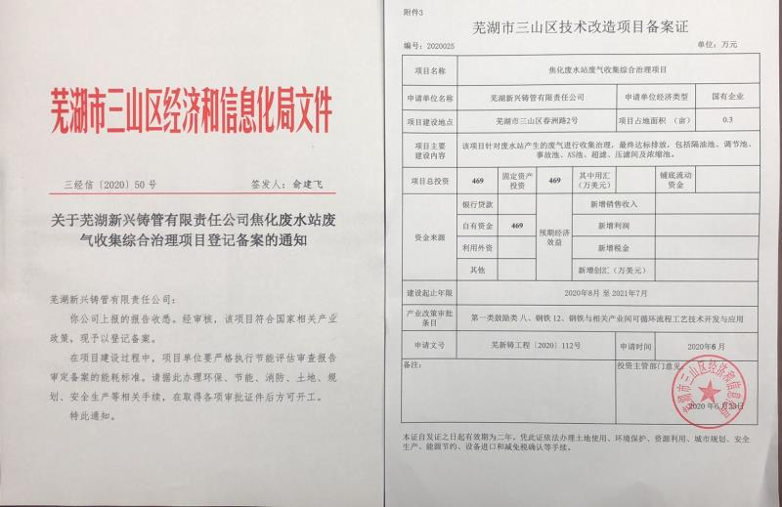**附件2 备案文件**

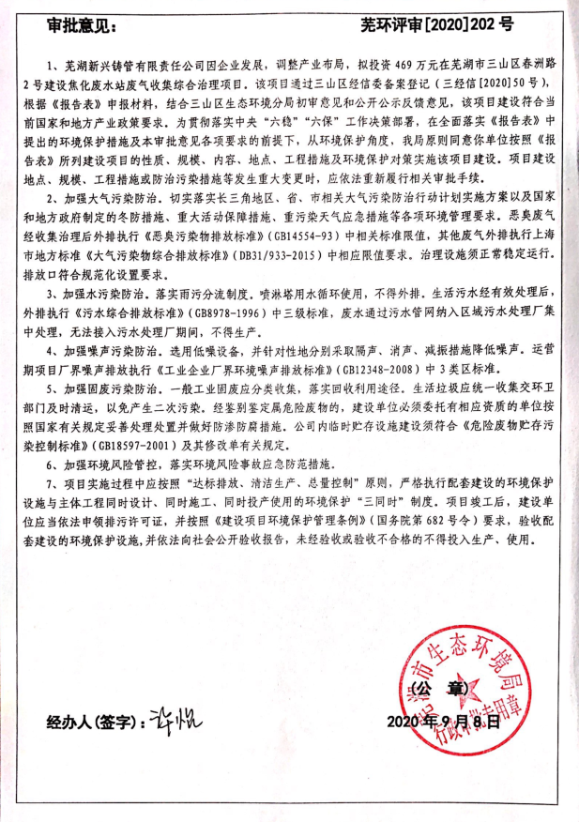**附件3 环评批复**

**附件4 2×58孔焦炉技术改造项目竣工环境保护验收意见的函**

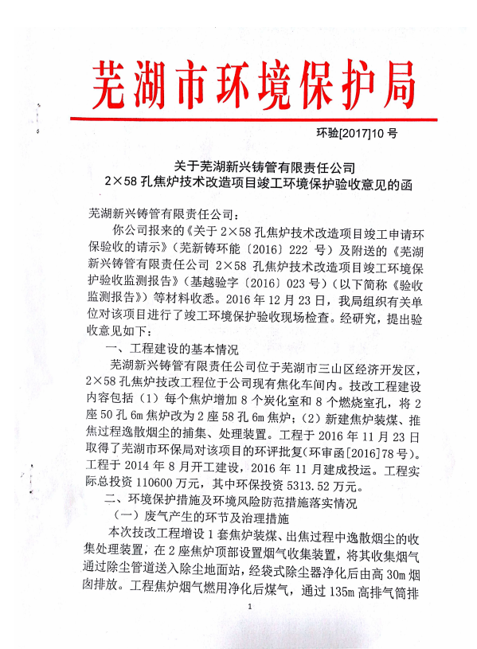

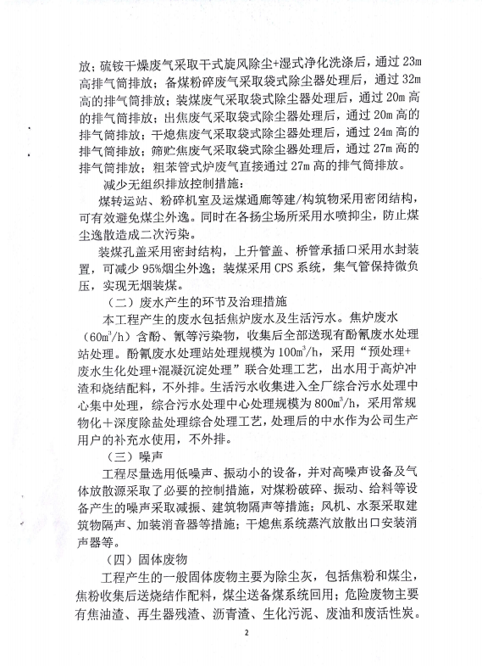

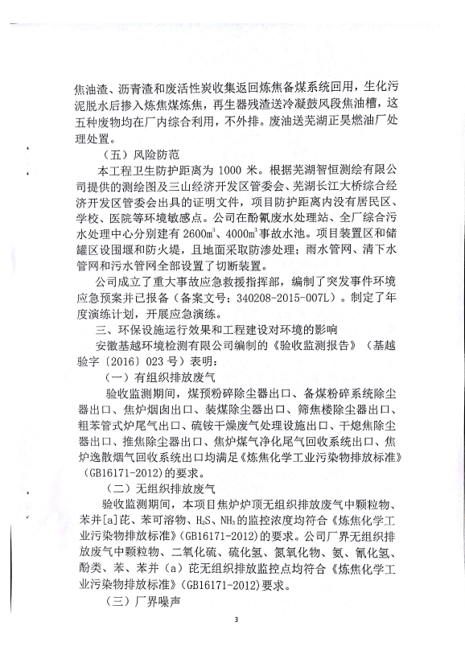

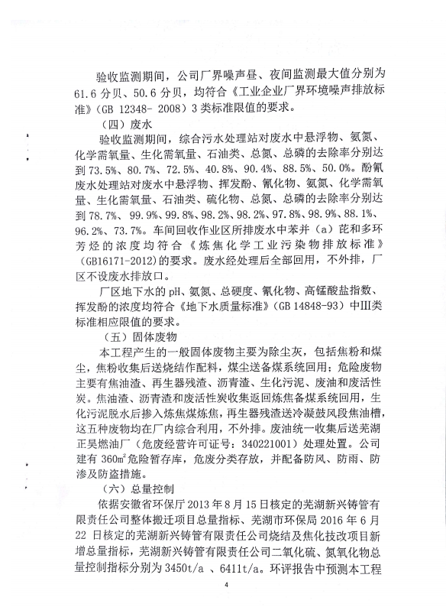

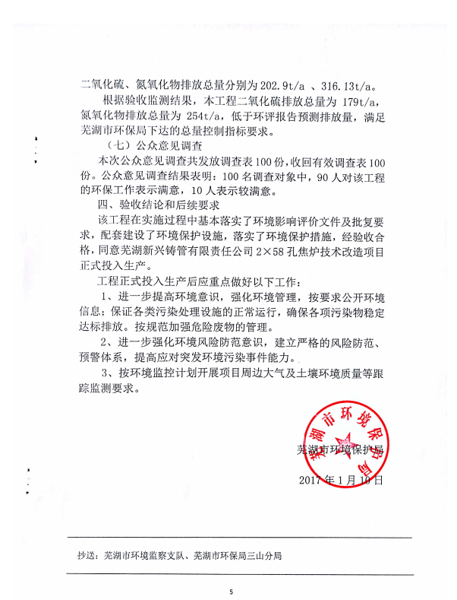

**附件5 焦化废水升级提标改造项目竣工环境保护验收意见**

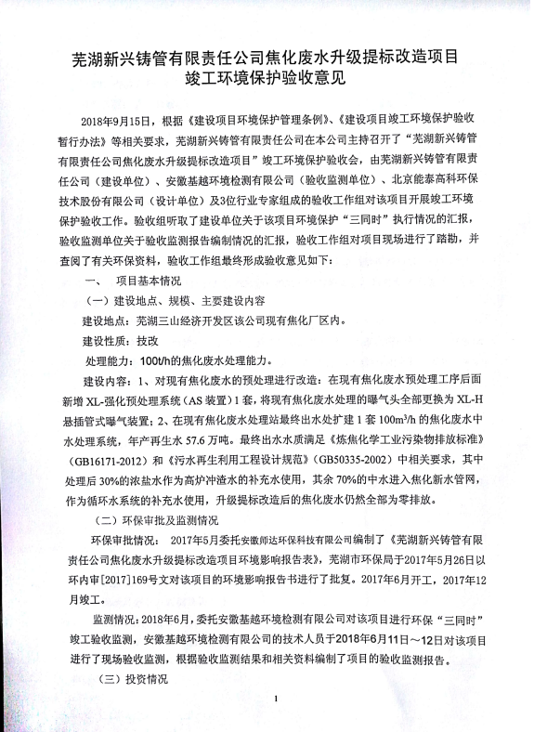

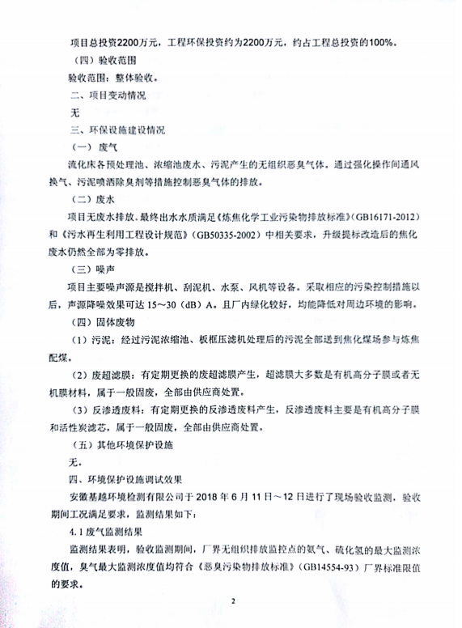

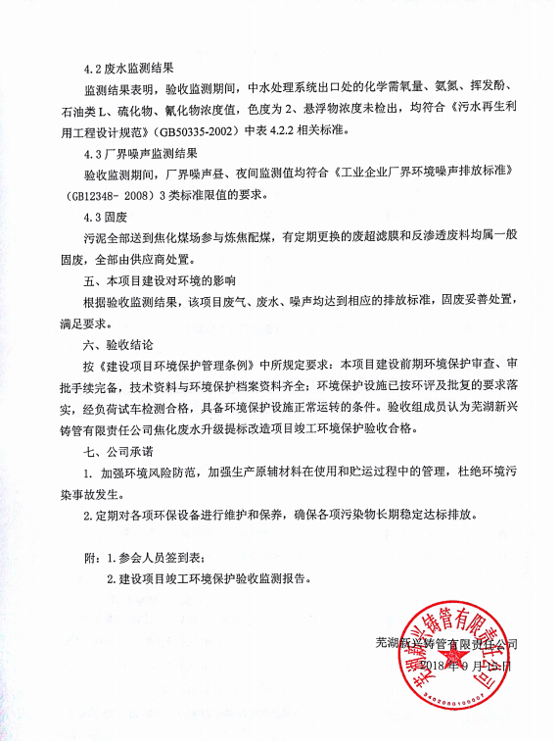

**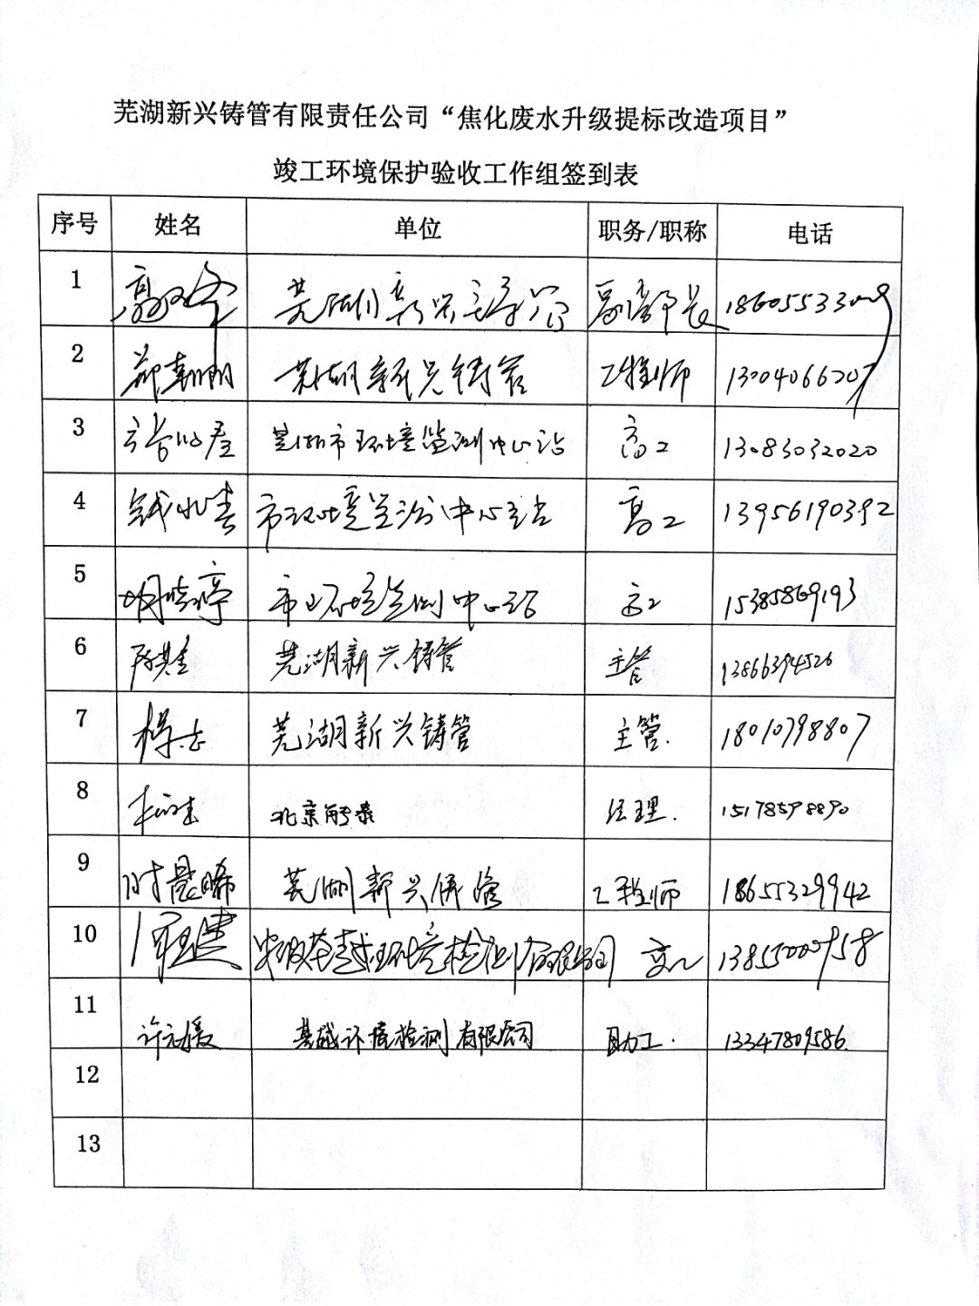**

**附件6 验收监测委托书**

**环保“三同时”竣工验收监测委托书**

安徽基越环境检测有限公司：

我公司“焦化废水站废气收集综合治理项目”已建设完成并投入调试，现委托贵公司对该项目进行环保“三同时”竣工验收监测。

芜湖新兴铸管有限责任公司

2021年1月5日

**附件7 验收监测期间工况证明**

**焦化废水站废气收集综合治理项目环保竣工验收**

**监测期间工况说明**

2021年1月24日-25日，安徽基越环境检测有限公司对我公司“焦化废水站废气收集综合治理项目”开展了竣工环境保护验收监测工作。验收监测期间我公司“焦化废水站废气收集综合治理项目”运行负荷如下：

**验收监测期间污水处理站运行工况统计表**

|  |  |  |  |  |
| --- | --- | --- | --- | --- |
| **日期** | **焦化废水处理站设计废水处理能力（m3/d）** | **验收监测期间焦化废水处理站废水处理量（m3/d）** | **配套的废气治理设施是否正常运行** | **焦化废水处理站运行负荷** |
| 2021年1月24日 | 2400 | 2400 | 是 | 100 |
| 2021年1月25日 | 2400 | 2200 | 是 | 92 |

芜湖新兴铸管有限责任公司

2021年1月26日

**附件8 排污许可证**

**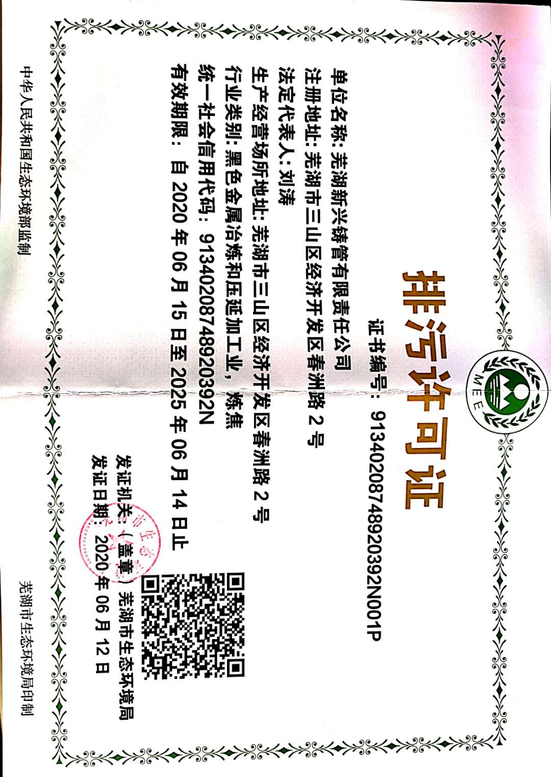**

**附件9 突发环境事件应急预案备案材料**

**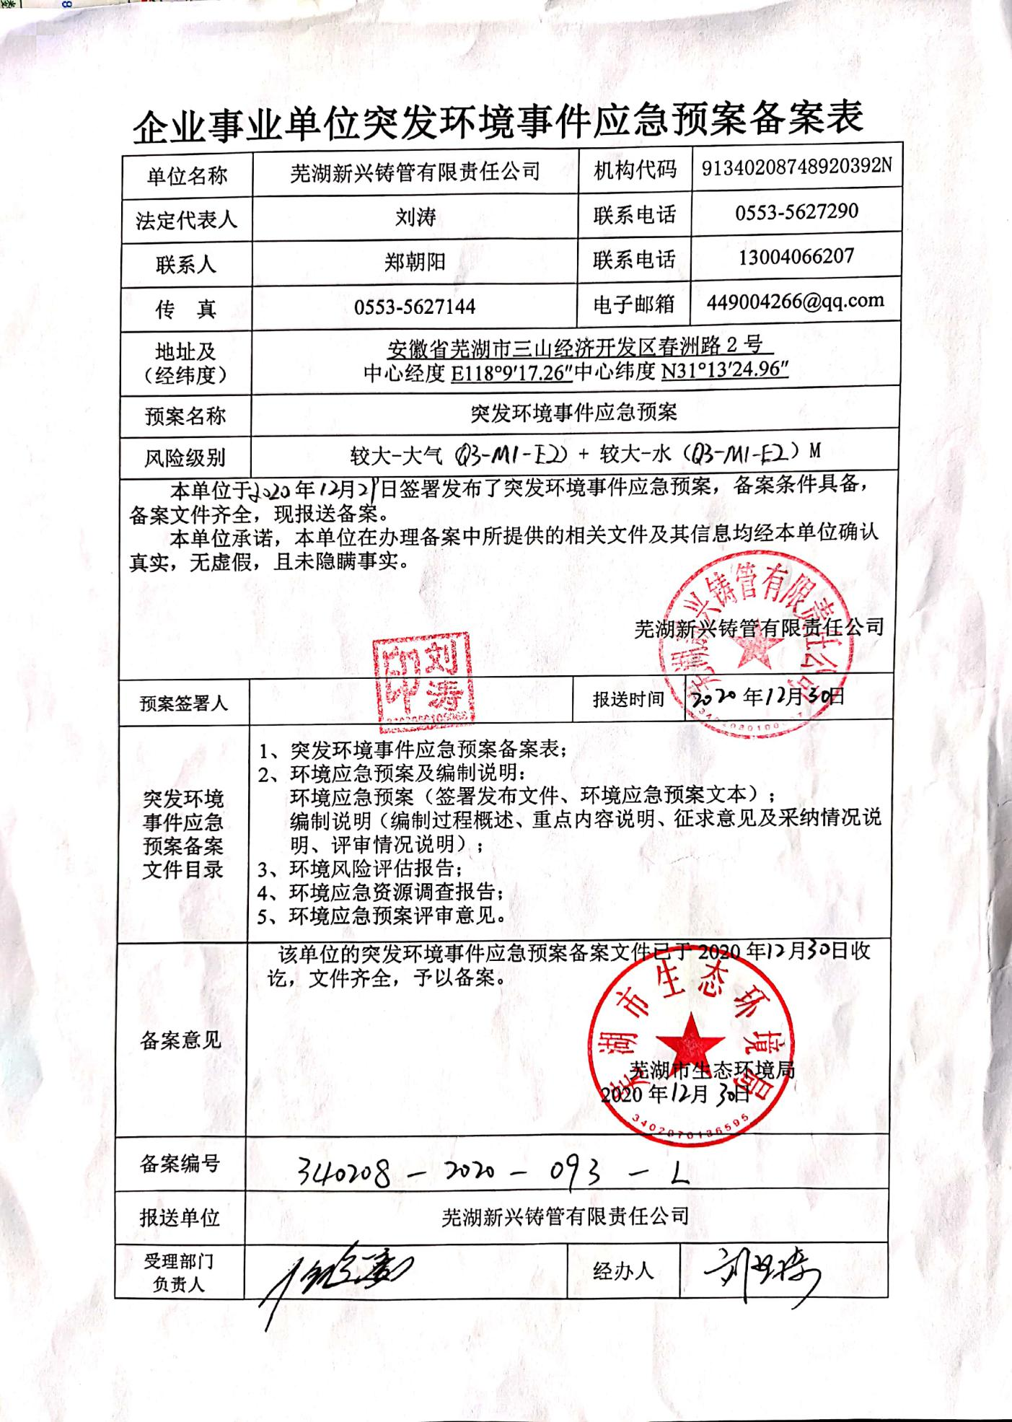**

### 附件10 相关照片

|  |  |
| --- | --- |
| 处理设施流程图 | IMG_256 |
| **污水站废气处理流程图** | **事故池废气收集系统** |
| IMG_256 | IMG_256 |
| **废气收集系统2** | **废气收集系统3** |

|  |  |
| --- | --- |
| IMG_256 | IMG_256 |
| **废气收集系统4** | **废气收集系统5** |
| **IMG_256** | **IMG_256** |
| **废气收集系统6** | **1#喷淋塔** |

|  |  |
| --- | --- |
| IMG_256 | IMG_256 |
| **除雾器** | **等离子除臭装置** |
| IMG_256 | IMG_256 |
| **活性炭吸附装置** | **2#喷淋塔** |

|  |  |
| --- | --- |
| IMG_256 | IMG_256 |
| **废气排气筒及采样平台** | **废气排放口标识牌** |
| 处理设施进口 | 处理设施出口 |
| **废气处理设施进口采样** | **废气处理设施出口采样** |

|  |  |
| --- | --- |
| 无组织G1 | 无组织G2 |
| **无组织废气采样1** | **无组织废气采样2** |
| 无组织G3 (2) | 无组织G4 |
| **无组织废气采样3** | **无组织废气采样4** |

|  |  |
| --- | --- |
| 噪声N1 | 噪声N3 |
| **厂界环境噪声监测1** | **厂界环境噪声监测2** |
| 噪声N5 | 噪声N7 |
| **厂界环境噪声监测3** | **厂界环境噪声监测4** |

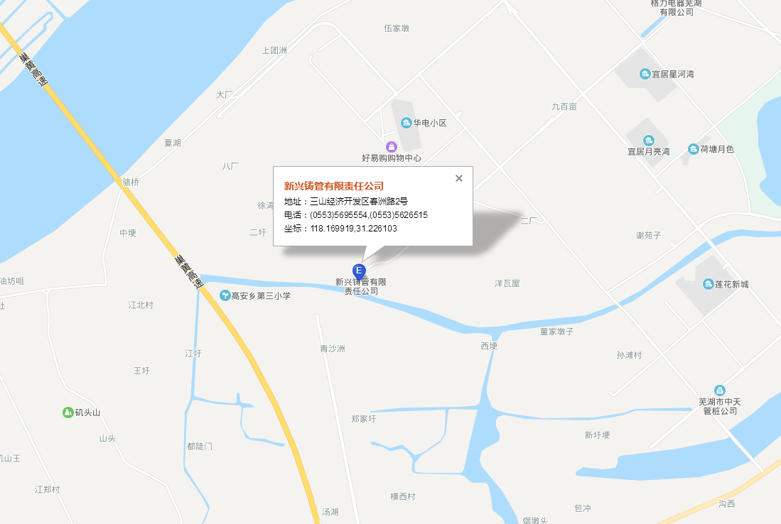**附图1 项目地理位置图**

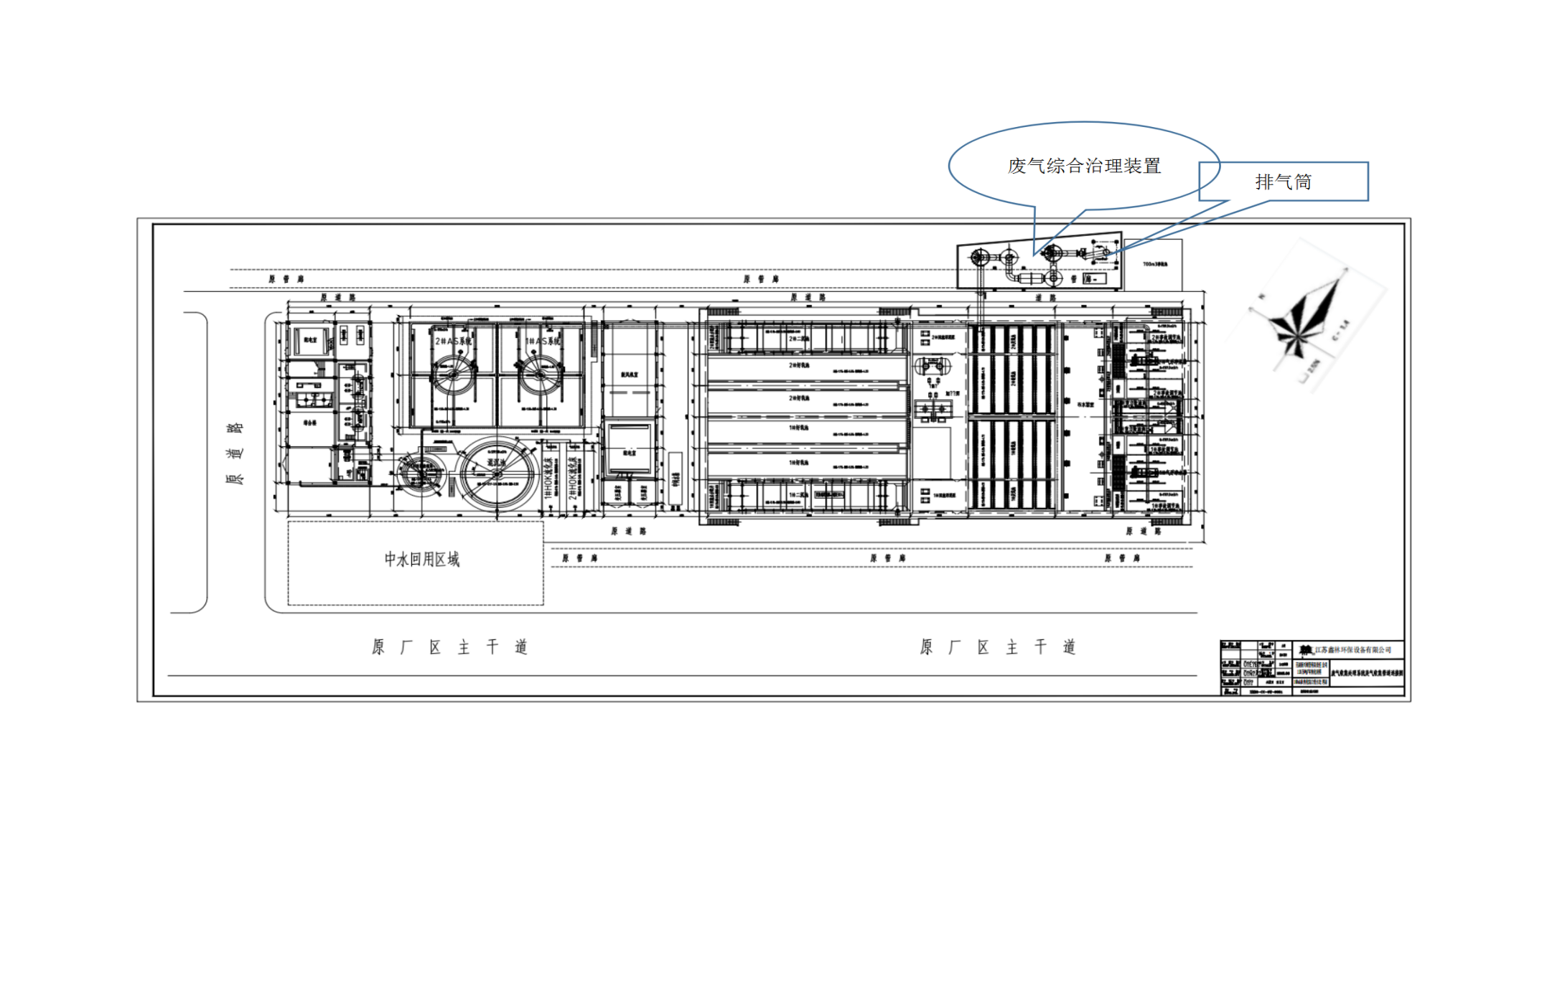**附图2 项目平面布置图**